双鸭山市重点流域水生态环境
保护“十四五”规划
（2021-2025年）

双鸭山市生态环境局
二〇二一年十二月
前 言
《中华人民共和国水污染防治法》第十六条规定，“防治水污染应当按流域或者按区域进行统一规划”。自“十一五”以来，编制实施重点流域水生态环境保护规划一直是水污染防治领域的重要举措。
面对严峻的水环境形势，国家采取一系列措施加强水生态环境保护和污染治理，坚决向水污染宣战。将习近平生态文明思想贯彻落实到规划编制的问题诊断、症结分析、任务设计、项目筛选、政策制定等各个环节，突出流域特色，坚持山水林田湖草系统治理，统筹好水资源、水生态、水环境三个方面；2018年，新修订的《中华人民共和国水污染防治法》更加明确了水环境质量责任，对今后一个时期我国水污染防治工作做出了全面战略部署，对确保生态环境质量得到改善、各类自然生态系统安全稳定具有积极作用。
双鸭山市人民政府根据生态环境部《重点流域水生态环境保护“十四五”规划编制技术大纲》（2019年）和《黑龙江省重点流域水生态环境保护“十四五”规划编制工作方案》（2020年）等文件的要求，启动了《双鸭山市重点流域水生态环境保护“十四五”规划》的编制工作。
本规划由双鸭山市生态环境局组织领导，黑龙江百济环境科技有限公司负责编制。编制过程中得到了各级政府和相关部门的积极配合和大力支持，在此，对所有指导和帮助本规划编制的领导、专家和有关人员表示感谢。
项目名称：双鸭山市重点流域水生态环境保护“十四五”规划
编制单位：黑龙江百济环境科技有限公司
编制人员：韩 雪 高级工程师
刘 刚 注册咨询师
李 卓 高级工程师
姜 婧 高级工程师
尚艳红 注册咨询师
郭鸿洁 注册咨询师
于成龙 工程师
白 露 助理工程师
编制审核：党金霞 高级工程师、注册咨询师

目 录

1流域水生态环境状况 1
1.1自然概况 1
1.1.1地理位置 1
1.1.2水文特征 1
1.2社会经济 8
1.3流域分区体系构建 9
1.3.1兴农排灌站断面汇水范围 9
1.3.2寒葱沟水库坝下断面汇水范围 9
1.3.3宝清大桥断面汇水范围 9
1.3.4炮台亮子断面汇水范围 9
1.3.5挠力河口内断面汇水范围 10
1.3.6饶河上断面汇水范围 10
1.3.7乌苏镇断面汇水范围 10
1.4水环境质量状况 10
1.4.1总体水质情况。 10
1.4.2逐月断面水质情况方面，部分断面不能逐月稳定达标。 11
1.4.3饮用水水源地方面 13
1.5水资源状况 14
1.5.1降水量 14
1.5.2地表水水资源量 15
1.5.3水资源利用情况 15
1.5.4河道生态流量保障情况 18
1.6水生态状况 18
1.6.1安邦河 19
1.6.2挠力河 19
1.6.3乌苏里江 19
1.6.4水库富营养化情况 20
1.6.5湿地保护 20
1.7水污染物排放状况 21
1.7.1城镇生活 21
1.7.2农业农村 22
1.7.3工业 24
1.8“十三五”水生态环境保护实施成效与经验 24
1.8.1工作成效 24
1.8.2经验总结 25
1.9问题与成因分析 26
1.9.1水环境 27
1.9.2水生态 27
1.9.3水资源 27
2总体要求 29
2.1指导思想 29
2.2编制依据 29
2.3规划范围与时限 31
2.3.1规划范围 31
2.3.2规划时限 31
2.4规划原则 32
2.4.1“三水”统筹，系统治理 32
2.4.2有限目标，突出重点 32
2.4.3实事求是，因地制宜 32
2.4.4上下联动，形成合力 32
2.5规划目标 32
3规划任务要求 35
3.1污染减排 35
3.1.1实施入河排污口排查整治 35
3.1.2城镇生活污染防治 36
3.1.3农业农村污染防治 37
3.1.4饮用水水源地保护 41
3.1.5工业点源污染防治 42
3.2水资源保障 43
3.2.1依法保障河湖生态流量和生态水位 43
3.2.2提高全市水资源调蓄能力 43
3.2.3控制区域用水总量 43
3.2.4节约利用水资源 44
3.3水生态保护与修复 44
3.4风险防范 45
3.4.1重点河流风险防控对策措施 45
3.4.2上游来水风险防控对策措施 45
3.5建立健全现代环境治理体系 46
3.5.1全面实施排污许可制 46
3.5.2加强生态环境监管能力建设 46
3.5.3建立地表水污染防治跨区域联防联控机制 47
3.5.4建立农村环境治理体制机制 47
3.5.5健全环境信息公开制度 48
3.5.6严格实行生态环境损害赔偿制度 48
4重要水体水生态环境保护方案 50
4.1安邦河流域 50
4.1.1寒葱沟水库坝下断面汇水范围 50
4.1.2兴农排灌站断面汇水范围 51
4.2挠力河流域 57
4.2.1宝清大桥断面汇水范围 57
4.2.2炮台亮子断面汇水范围 59
4.2.3挠力河口内断面汇水范围 62
4.3乌苏里江流域 66
4.3.1饶河上断面汇水范围 66
4.3.2乌苏镇断面汇水范围 67
5保障措施 70
5.1组织领导 70
5.2法规标准 70
5.3经济政策 71
5.4科技支撑 71
5.5监督管理 72
5.6公众参与 73

1流域水生态环境状况

1.1自然概况

1.1.1地理位置
双鸭山市位于黑龙江省东北部，完达山北麓三江平原，地理位置在东经130°39′-134°20′，北纬45°39′-47°34′之间。双鸭山市距省会哈尔滨市430km，东隔乌苏里江与俄罗斯比金市相望，南与虎林市、密山市、桦南县毗邻，西与佳木斯市相连，北与富锦市、同江市、抚远县、桦川县接壤。

1.1.2水文特征
1.1.2.1地表水
双鸭山市境内有大小河流百条，大都属于老龄期河道，河床窄小，无自然湖泊，主要河流有安邦河、扁石河、大索伦河、七星河、挠力河。安邦河属松花江水系，由南向北注入松花江；扁石河、七星河、大索伦河、挠力河属于乌苏里江水系，由西向东流入乌苏里江。双鸭山市境内共有水库39座，库容总蓄水量为10.065亿m³，实际灌溉能力达56.127万亩。
（1）挠力河
挠力河流域位于黑龙江省东部地区，为乌苏里江一级支流。地理坐标为东经131°26＇～134°08＇，北纬 45°44＇～47°17＇。流域总面积 22495km²，其中山区面积为9386km²，占总面积的41.7%；平原面积为13109km²，占总面积的58.3%。 挠力河发源于完达山脉勃利县境内的七里嘎山，自西南流向东北，在宝清镇15km的国营渔亮子处，分为大小挠力河两支，小挠力河流向东偏北，经东升乡后折向北，河道长 50km 至板庙亮子汇入大挠力河，挠力河干流向东北流经菜咀子处折向东，于东安镇汇入乌苏里江，全长 596km，其中菜咀子至河口长度153km。右岸宝清镇以下有大索伦河、小索伦河、蛤蟆通河、七里沁河、大佳河、小佳河等。左岸宝清镇以下全部为低湿平原，支流主要为内七星河、外七星河。龙头桥水库位于挠力河上游，控制流域面积1730km²，总库容6.15亿m³。
（2）安邦河
安邦河发源于双鸭山市南部完达山余脉七星砬子东分水岭北部，由南向北流经双鸭山市、集贤县至桦川县境内，最后流入松花江。安邦河属季节性河流，干流全长163.7km，汇水面积2600km²，是松花江右岸一级支流。双鸭山市区内平均比降为1/500左右，河宽30-70m，据福利水文站观测资料，安邦河最大流量为349m³/s，最小流量多数年份为零，平均流量1.28m³/s。安邦河百年一遇洪水位94.1m，50年一遇洪水位93.6m，畅流期平均水位90.5m。主要支流有马蹄河、小安邦河、哈达密河、柳树河。寒葱沟水库位于安邦河上游,为中型水库,集水面积182.3 km²，总库容9446×104 m³。
（3）乌苏里江
乌苏里江为饶河县境内最大的河流，发源于俄罗斯境内，由南向北于伯力附近注入黑龙江，河流全长719km，总流域面积187000km²，乌苏里江南至外七里沁河流入饶河县境内，流经境内长度128km，至瓦盆窑阿布胶河口出境流入抚远县境。城区段江面宽500～1000米，河道比降1/16000～1/20000，弯曲系数为1.3，年平均径流量154.7亿立方米。五十年一遇洪水位51.57m，最低水位44.485m，平均水位46.065m，平均流速1.5m/s，最大洪峰流量714m³/s。直接汇入乌苏里江的河流12条，主要有外七里沁河、大别拉炕河、小别拉炕河、大通河、大带河、小安河、西川河、大班河、西通河、阿布胶河、别拉洪河。
1.1.2.2地下水
双鸭山市境内区域含水层有：全新统冲积湖沼沉积层潜水、上更新统至全新统冲积层潜水及局部承压水、中上更新统冲积洪积层潜水、第四系坡积洪积层潜水。以上均属均匀的松散岩层中的层状孔隙水，基岩中的地下水大多为不均匀层状裂隙潜水及裂隙孔隙潜水。
（1）含水均匀的松散岩石的层状孔隙水：
①全新统冲积湖泊沉积层（Q_{Ⅳ2}）中的潜水或承压水：
分布于广阔的低漫滩及部分高漫滩的前缘部分，含水层岩性为：淤泥和淤泥质的粉砂土。埋藏深度l-3m不等，厚度2-6m，分布不甚普遍。含水层顶板，为隔水的粘土及亚粘士层；底板即为上更新统至全新统冲积层含水，两者无隔水层分开，有直接的水力联系。此含水层水量不丰富，民井抽水时，其涌水量均不超过1l/s。水多具混浊，且有严重的铁锈或淤泥嗅味，它虽对人体无大的害处，但味次不佳，最好还是不予饮用。水的化学类型以HCO3-Ca-Na型水为主，次之还有HCO3-Cl-Cu-Na型水及HCO3-Ca-Mg水等，个别低洼地段，地下水化学成分较复杂。矿化度一般多在0.3-0.5g/l之间，但在低洼之处，即达0.5-1g/l之多。多数民井均打至此层，故水质不佳，如民井加深，之上更新统至全更新统的冲积层内，则可取得质好的，而且丰富的潜水。
②上更新统至全新统冲积层（Q_{Ⅲ-Ⅳ}）潜水及局部承压水：
广泛分布于高漫滩及低漫滩区。含水层岩性为：中细砂和粗砂，并夹有小砾石，其中夹有粘土透镜体，颗粒之大小，上部细，下部渐粗，而砾石的含量也随深度的增加而增多，粒径渐增大。含水层之埋藏深度一般5-15m不等。其含水层厚度，在山前边缘分为50-100m左右，越向平原之东北越厚，厚达150-200m以上。砂砾分选一般良好，向下分选作用更好，透水性也强，故富水性极大。钻孔涌水量多在10l/s以上，最大可能涌水量由山前向平原地区递增，由10-50-150-300-400-500＞600l/s以上。钻孔的渗透系数（K）一般在50-100m/d，有个别的达200m／d。地下水与河水常成互补关系，只有洪水期地表水补给地下水，地下水的动态变化，受季节影响极大，地下水最高水位出现在雨季后，最低水位在解冻前，地下水位变化一般在2-4m，局部地区如沙岗，自然堤地形较高，地下水埋藏较深而变化较大。由于该层很厚，上下部的循环条件不一致，上部循环条件良好，而下部到基准面以下循环条件极不好，部分地区有厚的粘土、亚粘土沉积而成为承压水。水头高度4-7m，个别地方达10m之多。
③中上更新统洪积层（Q_{Ⅱ-Ⅲ}）潜水：
位于本区南部一级阶地，沿丘陵前缘，呈东西带状分布。含水岩层岩性为亚粘土并夹有亚沙土、砂及碎石的透镜体。其厚度与埋藏深度涌水量多变。因无良好含水层，亦可说它为壤中水。其补给来源主要靠大气降水及基岩裂隙水。所以，水量季节性变化很明显。民井最大可能涌水量在0.1-1l/s，有的民井较深，至含碎石层，但其涌水量亦小于5l/s。钻孔最大可能涌水量亦小于5l/s，仅个别钻孔达10l/s以上。渗透系数一般为0.5-5m/d。变化也很悬殊。
此含水层水质多为：HCO3-Cl-Ca-Mg型水或Cl-HCO3-Ca-Mg型水，矿化度一般多为0.1-0.3g/l之间。
④第四系坡积残积亚粘土微孔隙裂隙潜水：
广泛分布于丘陵斜坡及宽谷的两侧，含水层为粘土，厚度一般在5-45m，厚度变化与地形有关，山坡上薄，而坡下变厚。地下水的埋藏深度亦与地形有关，变化也较大。富水性随季节变化强烈，特大旱季，一些不深的民井几乎枯竭，而造成饮水困难。
（2）含水不均一的基岩裂隙及孔隙裂隙水：
①第三纪砂岩、泥岩、砾岩含水层中的裂隙孔隙水：
分布于坡地地带，由于出露面积很小，未能布置钻孔。在工作中，此地层中也未发现有民井或泉水出露，但根据岩性估计它的富水性与下白垩系相似，由于资料缺乏不能详述。
②下白垩纪砂砾岩及凝灰砂岩、角砾岩中的孔隙裂隙潜水与承压水
分布在丘陵区及阶地与漫滩的下部。除山区、丘陵区外，普遍有较厚的第四系松散物质覆盖其上。主要岩性为砾岩、砂岩、角砾岩等组成。为砂质及凝灰质胶结，具孔隙、节理及风化裂隙较发育，但由于充水条件并不十分良好，所以，在山区仅仅见有0.1-1.5l/s的泉水出露。从深孔资料来看，该裂隙水具有承压性质，承压水头一般30-40m。钻孔最大可能涌水量为5.95-8.3l/s，个别钻孔达73.10l/s。水质良好，均为低矿化度的淡水，矿化度为0.2-0.27g/l，水化学类型为HCO3-SO4-Ca型水。
③白垩纪上统中酸性火山岩中的裂隙水：
此岩石较致密，节理发育而且不易风化，在本区多构成突出的山脊，此种岩石地区一般缺水，仅在个别地方见到有0.1l/s的泉水。其水质良好，多为低矿化度淡水。
④上侏罗纪含煤砂、页岩孔隙裂隙水：
分布在安邦河上游八道坝以南至桦川地区。其岩性为碎屑岩类夹有煤层。此煤系地层以砂质页岩和砂岩页岩五层为主，占总厚度的60-70％，而砂岩仅占30-40％，而且厚度不大，分布于不同层位之中，故根据含水层性质，埋藏条件及富水情况，把煤系地层划分为两个岩组：
风化带裂隙水：煤系地层在全区普遍发育着深达30-60m不等的风化带。风化带中裂隙较发育，为一良好的含水层。根据钻孔抽水资料来看，涌水量一般为5-7l/s。但其富水性与地形有直接关系，地形低洼的地区，涌水量较大，反之涌水量即小，风化带中裂隙水之富水性极不均一。只要地形低洼，蓄水条件良好，才有丰富的地下水。
亚风化带裂隙水：根据钻探资料，亚风化带一般延深至120m，裂隙的发育及风化程度，都次于风化带，其地下水性质仍为裂隙水类型。富水性同样受地形控制。一般钻孔涌水量为3-5l/s。
⑤前古生代—中生代花岗岩中之裂隙水：
该岩层多分布在南部、山区及丘陵地带，由于受构造的影响及各期花岗岩侵入的时间不同而造成的互相穿插，在其中裂隙及节理就特别发育，且多粗大裂隙，节理倾角也很陡，再加剧烈的风化作用，故岩层透水性良好。在此岩层分布的地区，泉水出露也较多，一般常见之泉水的涌水量为0.1-1l/s。在个别地区，由于沟谷发育，切割较深，其裂隙水补给及迳流条件较好，也有涌水量达1.5-2l/s的泉水出现。由于普遍覆盖着较厚的粘性土层，故隔绝了与上部潜水的水力联系，所以其下部的裂隙水具有承压性质。
⑥太古、元古代变质岩系中的裂隙水：
其岩性为花岗片麻岩、石英云母片岩、石榴子石片岩等。节理、片理等均较发育，风化破碎也很利害，但很大程度为后来次生矿化所充填，相对的减弱了其富水性，另外分布面积较小，所以该岩层含水量不大，泉水出露于此岩层的也不多，泉水一般涌水量为0.01-0.5l/s。

1.2社会经济
2019年国民经济平稳增长。初步核算，本市全年实现地区生产总值(GDP)476.4亿元，按可比价格计算比上年增长4.8%。其中，第一产业增加值192亿元，增长3.1%；第二产业增加值109.3亿元，增长4.8%；第三产业增加值175.2亿元，增长6.5%。三次产业结构为40.3:22.9:36.8，第一、二、三产业对GDP增长的贡献率分别为24.7%、24.1%和51.2%。全市人均地区生产总值实现33844元，比上年增长6.2%。

1.3流域分区体系构建
双鸭山市国控断面汇水范围及控制区域如下：

1.3.1兴农排灌站断面汇水范围
包括岭东区的中山街道、南山街道、西山街道、东山街道、北山街道、中心街道、尖山区的铁西街道、安邦乡、窑地街道、八马路街道、二马路街道、长安街道、中心站街道、富安街道、集贤县的丰乐镇、集贤镇、兴安乡、太平镇、永安乡、福利镇。

1.3.2寒葱沟水库坝下断面汇水范围
包括岭东区的长胜乡。

1.3.3宝清大桥断面汇水范围
包括龙头镇、夹信子镇两个乡镇。

1.3.4炮台亮子断面汇水范围
包括友谊县的新镇乡、成富朝鲜族满族乡、庆丰乡、东建乡、龙山镇，四方台区的振兴东路街道、振兴中路街道，宝山区的七星镇、东保卫街道、红旗街道、跃进街道、新安街道、电厂街道、七星街道、双阳街道，宝清县的朝阳乡、小城子镇、宝清镇、七星河乡、青原镇、万金山乡、七星泡镇、尖山子乡。

1.3.5挠力河口内断面汇水范围
友谊县的友邻乡、友谊镇、建设乡、兴盛乡、兴隆镇、凤岗镇，四方台区的东荣街道、太保镇、集贤街道，集贤县的腰屯乡、升昌镇，饶河县的山里乡、大佳河乡、西丰镇。

1.3.6饶河上断面汇水范围
包括饶河县大通河乡、五林洞镇。

1.3.7乌苏镇断面汇水范围
包括饶河县四排赫哲族乡、西林子乡、饶河镇、小佳河镇；饶河农场、八五九农场、胜利农场和红卫农场。

1.4水环境质量状况

1.4.1总体水质情况。
“十三五”期间，双鸭山市共4个国控断面，分别为兴农排灌站断面、宝清大桥断面、挠力河口内断面和饶河上断面，均为河流断面类型，2015年-2020年，各断面水质比较稳定：兴农排灌站为Ⅳ类水体、宝清大桥断面、挠力河口内断面和饶河上断面为Ⅲ类水体。2021年新增3个国控断面，分别为寒葱沟水库坝下断面（湖库类型）、炮台亮子断面（河流类型）和乌苏镇断面（河流类型），水质分别为Ⅲ类、Ⅳ类和Ⅲ类水体。

1.4.2逐月断面水质情况方面，部分断面不能逐月稳定达标。
2015-2020年，兴农排灌站国控断面共出现5次水质不稳定达标情况，主要超标指标为高锰酸盐指数、生化需氧量、氨氮、化学需氧量；寒葱沟水库坝下断面2020年出现过2次水质不稳定达标情况，主要超标指标为高锰酸盐指数、化学需氧量；宝清大桥国控断面2018年4月氨氮超标、2020年5月高锰酸盐超标、9月高锰酸盐超标、总磷超标和化学需氧量超标。挠力河口内国控断面2019年出现2次水质不稳定达标情况，主要超标指标为化学需氧量，分别超标0.05倍和0.10倍；2020年出现5次化学需氧量超标和2次高锰酸盐超标。饶河上国控断面2020年出现过4次水质不稳定达标情况，主要超标指标为高锰酸盐指数，分别超标0.06、0.15、0.20和0.02倍。乌苏镇断面2020年1月化学需氧量超标，超标0.15倍。
表1-1 2015年-2020年双鸭山市地表水国控断面逐月水质状况
序号 | 断面 | 河流 | 年份 | 评价  结果 | 逐月是否达标 | 超标月份  （超标因子、超标倍数）
1 | 兴农排灌站 | 安邦河 | 2015 | Ⅳ | 是 | --
1 | 兴农排灌站 | 安邦河 | 2016 | Ⅳ | 是 | --
1 | 兴农排灌站 | 安邦河 | 2017 | Ⅳ | 否 | 5月：生化需氧量（1.4）  氨氮（1.57）  6月：生化需氧量（0.56）  氨氮（0.98）  化学需氧量（0.17）  7月：化学需氧量（0.13）  氨氮（0.08）
1 | 兴农排灌站 | 安邦河 | 2018 | Ⅳ | 否 | 10月：氨氮（0.03）  化学需氧量（0.07）  11月：化学需氧量（0.03）  高锰酸盐指数（0.04）
1 | 兴农排灌站 | 安邦河 | 2019 | Ⅳ | 是 | --
1 | 兴农排灌站 | 安邦河 | 2020 | Ⅳ | 是 | --
2 | 寒葱沟水库坝下 | 安邦河 | 2020 | Ⅲ | 否 | 7月：化学需氧量（0.15）  9月：高锰酸盐指数（0.4）
3 | 宝清大桥 | 挠力河 | 2015 | Ⅲ | 是 | --
3 | 宝清大桥 | 挠力河 | 2016 | Ⅲ | 是 | --
3 | 宝清大桥 | 挠力河 | 2017 | Ⅲ | 是 | --
3 | 宝清大桥 | 挠力河 | 2018 | Ⅲ | 否 | 4月：氨氮（0.02）
3 | 宝清大桥 | 挠力河 | 2019 | Ⅲ | 是 | --
3 | 宝清大桥 | 挠力河 | 2020 | Ⅲ | 否 | 5月：高锰酸盐（0.13）  9月：高锰酸盐（0.4）  化学需氧量（0.1）  总磷（0.1））
4 | 挠力河口内 | 挠力河 | 2015 | Ⅲ | 是 | --
4 | 挠力河口内 | 挠力河 | 2016 | Ⅲ | 是 | --
4 | 挠力河口内 | 挠力河 | 2017 | Ⅲ | 是 | --
4 | 挠力河口内 | 挠力河 | 2018 | Ⅲ | 是 | --
4 | 挠力河口内 | 挠力河 | 2019 | Ⅲ | 否 | 1月：化学需氧量（0.05）  2月：化学需氧量（0.10）
4 | 挠力河口内 | 挠力河 | 2020 | Ⅲ | 否 | 1月：化学需氧量（0.30）  2月：化学需氧量（0.30）  3月：化学需氧量（0.35）  5月：化学需氧量（0.175）  高锰酸盐指数（0.08）  6月：化学需氧量（0.25）  高锰酸盐指数（0.33）
5 | 炮台亮子 | 挠力河 | 2020 | Ⅳ | 是 | --
6 | 饶河上 | 乌苏里江 | 2015 | Ⅲ | 是 | --
6 | 饶河上 | 乌苏里江 | 2016 | Ⅲ | 是 | --
6 | 饶河上 | 乌苏里江 | 2017 | Ⅲ | 是 | --
6 | 饶河上 | 乌苏里江 | 2018 | Ⅲ | 是 | --
6 | 饶河上 | 乌苏里江 | 2019 | Ⅲ | 是 | --
6 | 饶河上 | 乌苏里江 | 2020 | Ⅲ | 否 | 6月：高锰酸盐指数（0.06）  8月：高锰酸盐指数（0.15）  9月：高锰酸盐指数（0.20）10月：高锰酸盐指数（0.02）
7 | 乌苏镇 | 乌苏里江 | 2020 | Ⅲ | 否 | 1月：化学需氧量（0.15）

1.4.3饮用水水源地方面
双鸭山市共有7个市、县（区）级集中式饮用水水源地，其中1处为湖库型饮用水水源地，水质达到Ⅲ类标准；其余6处均为地下水型饮用水水源地，水质均达到Ⅲ类标准，集中式饮用水水源地水质达标率为100%。
表1-2 2015-2020年饮用水水源地水质情况
序号 | 名称 | 所在地区 | 所属流域 | 所在水体 | 类型 | 服务人口（万人） | 水质类别
 |  |  |  |  |  |  | 2015 | 2016 | 2017 | 2018 | 2019 | 2020
1 | 寒葱沟水库（市级水源） | 岭东区 | 松花江 | 安邦河 | 湖库 | 14.27 | — | — | — | Ⅱ类 | Ⅱ类 | Ⅲ类
2 | 二水源（市级水源） | 集贤县 | 松花江 | 安邦河 | 地下水 | 14.63 | Ⅲ类 | Ⅲ类 | Ⅲ类 | Ⅲ类 | Ⅲ类 | Ⅲ类
3 | 四方台区（区级水源） | 四方台区 | 松花江 | 挠力河 | 地下水 | 2.6 | Ⅲ类 | Ⅲ类 | Ⅲ类 | Ⅲ类 | Ⅲ类 | Ⅲ类
4 | 友谊县水源地 | 友谊县 | 松花江 | 挠力河 | 地下水 | 11 | Ⅲ类 | Ⅲ类 | Ⅲ类 | Ⅲ类 | Ⅲ类 | Ⅲ类
5 | 宝清县水源地 | 宝清县 | 松花江 | 挠力河 | 地下水 | 12.13 | Ⅲ类 | Ⅲ类 | Ⅲ类 | Ⅲ类 | Ⅲ类 | Ⅲ类
6 | 饶河县水源地 | 饶河县 | 松花江 | 乌苏里江 | 地下水 | 9.0 | Ⅲ类 | Ⅲ类 | Ⅲ类 | Ⅲ类 | Ⅲ类 | Ⅲ类
7 | 东保卫水源地(区级水源) | 宝山区 | 松花江 | 挠力河 | 地下水 | 3.7 | Ⅲ类 | Ⅲ类 | Ⅲ类 | Ⅲ类 | Ⅲ类 | Ⅲ类

1.5水资源状况

1.5.1降水量
1.5.1.1降水量年度变化
2020年全市年平均降水量为736.9mm，折合水量162.39亿m³；多年平均降水量为540.5mm，折合水量119.10亿m³；比上年少16.3%，比多年平均多36.3%，位居1956年以来的第3位，属于特丰水年份。
2020年全市年降水量，与上年相比，各县（区）均有所减少，减幅在7.2%-17.9%之间，减幅最大的是宝清县；与多年平均相比，各县（区）均有所增加，增幅在28.4%-42.0%之间，增幅最大的是集贤县。
1.5.1.2降水量年内变化
2020年全市降水量年内分配不均，降水量主要集中在5-9月，占全年降水量的82.3%。其中夏季（6-8月）降水量448.5mm，比上年减少19.2%，比多年平均增加43.9%；农业用水高峰期（5-6月）降水量209.9mm，比上年减少6.7%，比多年平均增加68.4%。
1.5.1.3主要河流年降水量
2020年安邦河、七星河、挠力河、七里沁河、蛤蟆通河、宝石河6条主要河流的年降水量与上年相比，所有河流年降水量均不同程度的减少，减幅在4.9%-20.3%之间，减少最多的是七星河；与多年平均相比，所有河流年降水量均不同程度的增加，增幅在29.9%-54.2%之间，增加最多的是宝石河。

1.5.2地表水水资源量
2020年全市地表水资源量64.66亿m³，折合年径流深293.4mm；多年平均地表水资源量为30.22亿m³，多年径流深137.1mm；比上年少15.6%，比多年平均多114.0%。
2020年全市地表水资源量，与上年相比，只有友谊县增加6.3%，其他各县（区）均有所减少，减幅在13.5%-22.6%之间，减幅最大的是双鸭山市区；与多年平均相比，各县（区）均有所增加，增幅在28.8%-277.9%之间，增幅最大的是友谊县。
2020年全市安邦河、七星河、挠力河、七里沁河、蛤蟆通河、宝石河6条主要河流的年径流量与上年相比，所有河流年径流量均有不同程度的减少，减幅14.3%-22.5%之间，减少最多的是安邦河；与多年平均相比，所有河流年径流量均有不同程度的增加，增幅在 72.6%-139.0%之间，增加最多的是挠力河。

1.5.3水资源利用情况
1.5.3.1实际供水量
2020年全市供水工程实际供水总量为19.24亿m³。在供水构成中，地表水源供水量为8.21亿m³，占供水总量的42.7%；地下水源供水量为10.93亿m³，占供水总量的56.8%；其他水源供水量（矿井水利用量）为0.09亿m³，占供水总量的0.5%。
地表水源供水量中，蓄水工程供水量为3.18亿m³，占地表水供水量的38.7%；引水工程供水量为1.53亿m³，占地表水供水量的18.7%；提水工程供水量为3.50亿m³，占地表水供水量的42.6%。
全市供水总量中，宝清县供水量最大，为7.44亿m³，占全市供水总量的38.7%，双鸭山市区供水量最小，为0.56亿m³，占全市供水总量的2.9%。全市地表水供水量中，宝清县地表水供水量最大，为4.99亿m³，友谊县最小，为0.14亿m³；全市地下水供水量中，饶河县地下水供水量最大，为4.24亿m³，双鸭山市区最小，为0.06亿m³。
1.5.3.2实际用水量
2020年全市各行业实际用水量与实际供水量相当，为19.24亿m³。按居民生活用水、生产用水、生态环境补水划分，2020年全市居民生活用水量为0.50亿m³，占全市用水总量的2.6%，生产用水量为18.72亿m³，占全市用水总量的97.3%，生态环境补水用水量为0.02亿m³，占全市用水总量的0.1%。
在生产用水中，第一产业（包括农田灌溉、林牧渔和牲畜用水）用水量为18.26亿m³，占用水总量的94.9%，第二产业（包括工业用水和建筑业用水）用水量为0.39亿m³，占用水总量的2.0%，第三产业（包括商品贸易、餐饮住宿、交通运输、机关团体等各种服务行业用水量，主要为服务业用水）用水量为0.07亿m³，占用水总量的0.4%。
1.5.3.3耗水量
2020年全市耗水总量12.94亿m³，综合耗水率（耗水总量占用水总量的百分比）为67.3%。农田灌溉耗水量12.37亿m³，所占比重最大，占全市耗水总量的95.6%；林牧渔畜耗水量0.07亿m³，占全市耗水总量的0.5%；工业耗水量0.18亿m³，占全市耗水总量的1.4%；城镇公共耗水量（包括建筑业和服务业）0.03亿m³，占全市耗水总量的 0.2%；居民生活耗水量0.27亿m³，占（全市）耗水总量的2.1%；生态环境耗水量0.02亿m³，占全市耗水总量的0.2%
1.5.3.4用水指标
2020年全市人均用水量1591m³，万元国内生产总值（当年价）用水量为389m³，万元工业增加值（当年价）用水量为38m³，农田实际灌溉亩均用水量为339m³，水田实际灌溉亩均用水量为346m³，城镇居民人均生活用水量为137L/d，农村居民人均生活用水量为72L/d，鱼塘补水亩均用水量为737m³，大牲畜日均用水量为71L/头，小牲畜日均用水量为11L/只（头）。

1.5.4河道生态流量保障情况
挠力河干流生态流量（水量）考核断面为龙头桥水库、菜嘴子站共2个断面。龙头桥水库站断面非汛期生态基流0.54m³/s，汛期生态基流0.89m³/s，菜嘴子站断面非汛期生态基流5.80m³/s，汛期生态基流11.06m³/s，采用逐日实测流量评价（非汛期中4月扣除上旬封冻期，11月扣除中下旬封冻期），评价结果显示龙头桥水库站和菜嘴子站控制断面生态基流现状保障程度均低于90%的设计保证率，龙头桥水库控制断面生态基流现状保障程度汛期为77.8%，非汛期为45.0%。菜嘴子站控制断面生态基流现状保障程度汛期为87.7%，非汛期为87.8%。
表1-3 现状生态基流保障程度
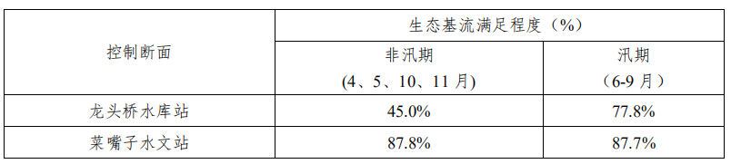
两个控制断面的生态基流满足程度均不高，一方面是所设定的生态基流目标设定较高，另一方面是现有工程无生态流量泄放，导致现状生态基流保证程度较低。

1.6水生态状况

1.6.1安邦河
安邦河流域内鱼类资源主要是以泥鳅鱼、鲫鱼等本地常见鱼种，还存在各种藻类，浮游植物8门104种，以绿藻最多（49种），其次蓝藻（25种）、硅藻（18种），浮游植物年平均数量为182.44*10⁴ind/L，生物量为2.92mg/L。生物量以硅藻占优（年平均占40.75%）。
水生植被以水生、沼生植物为主，主要优势种为挺水植物的芦苇、狭叶香蒲、荆三棱，浮水植物的萍蓬草，浮萍、槐叶萍、沉水植物的眼子菜、两栖蓼、狐尾藻等。

1.6.2挠力河
挠力河鱼类达8科20种，以盛产红肚囊大鲫鱼、鲤鱼、鲶鱼、黑鱼、狗鱼等，还栖息着珍稀濒危鱼类，如列入《中国濒危动物鱼类红皮书》中的日本七锶鳗。
挠力河水域生态系统组成结构复杂，组成植物30-50种，以水生植物为优势，并有一定的沼生或湿生植物出现，优势植物为莲，眼子菜，番菜及禾本科的芦苇，香蒲科的香蒲等植物组成，生态系统一般依其植物的生活型可分为沉水，漂浮，浮叶及挺水四层，水域生态系统包括沉水型，浮叶型，漂浮性和挺水型四大类群。

1.6.3乌苏里江
乌苏里江常见的有7目12科41属45种，特产大马哈鱼，又称“大麻哈鱼”，属鱼纲、鲑科，是中国东北部黑龙江省境内黑龙江、乌苏里江的著名特产，也是名贵的冷水性经济鱼类之一。野生鱼类87种，其中最为名贵的有施氏鲟、达氏鳇、大马哈、鳌花、哲罗等鱼种，素有“三花”“五罗”、“十八子”之美誉。
浮游藻类群落由硅藻、绿藻、蓝藻、隐藻、裸藻、甲藻、金藻构成。优势种群主要有：舟形针杆藻、肘状针杆藻、寡枝拟毛枝藻。
浮游动物23种，其中轮虫14种，原生动物4种，枝角类3种，挠足类及其无节幼虫2种，浮游动物种类组成以轮虫为主。

1.6.4水库富营养化情况
2015-2020年，双鸭山市寒葱沟水库的叶绿素a浓度年均值在10.4-14.3mg/L之间，叶绿素a均值最高的年份是2017年。2020年，寒葱沟水库处于中营养化水平。

1.6.5湿地保护
2020年，双鸭山市湿地面积3.6732万hm²，湿地资源丰富且资源独特性明显。双鸭山市现有湿地自然保护区4处，其中国家级1处：黑龙江宝清七星河国家级自然保护区；省级3处：大佳河省级自然保护区、黑龙江省宝清东升自然保护区、集贤县安邦河湿地自然保护区。有1处国家级湿地公园：黑龙江饶河乌苏里江国家湿地自然公园。
表1-4 双鸭山市湿地资源统计表
序号 | 湿地名称 | 湿地类型 | 区县 | 2020年湿地  面积（万hm²）
1 | 大佳河省级自然保护区 | 湿地自然保护区 | 饶河县 | 0.9399
2 | 黑龙江省宝清东升自然保护区 | 塔头沼泽湿地 | 宝清县 | 0.9518
3 | 安邦河省级自然保护区 | 省级主要湿地 | 集贤县 | 0.0877
4 | 黑龙江宝清七星河国家级自然保护区 | 国际重要湿地名录 | 宝清县 | 1.5528
5 | 乌苏里江湿地公园 | 湿地公园 | 饶河县 | 0.1410

1.7水污染物排放状况

1.7.1城镇生活
截至2020年底，双鸭山市共有城镇污水处理厂10座，处理能力16.665万吨/日，年污水处理量0.4014亿吨，平均负荷率75.8%。全市共有1座城镇污水处理厂负荷率高于90%，占比达10%，主要污水处理厂中，双鸭山市安邦河流域污水处理厂、友谊县污水处理厂、宝清县污水处理厂、饶河县污水处理厂2020年平均负荷率分别达82%、69%、91.78%、29.6%，无超负荷运行现象。
表1-5 双鸭山市不同区县城镇污水处理厂统计
区县 | 污水设计处理能力（万吨/日）及占比 |  | 污水实际处理量（亿吨）及占比
双鸭山市辖区和集贤县 | 10.5 | 63% | 0.2982 | 74.32%
友谊县 | 1.025 | 6.15% | 0.0252 | 6.3%
宝清县 | 4.14 | 24.84% | 0.067 | 16.7%
饶河县 | 1 | 6% | 0.011 | 2.74%
备注：集贤县县城与市辖区共用污水处理厂，数据统一核算。

表1-6 双鸭山市不同区县城镇污水处理厂年平均负荷率
区县 | 污水实际处理量（亿吨） | 满负荷运行可处理水量（亿吨） | 负荷率（%）
双鸭山市辖区和集贤县 | 0.2982 | 0.3650 | 81.7
友谊县 | 0.0252 | 0.0365 | 69.04
宝清县 | 0.067 | 0.0730 | 91.8
饶河县 | 0.011 | 0.0365 | 30.13
备注：集贤县县城与市辖区共用污水处理厂，数据统一核算。
执行标准方面，2020年底，双鸭山市全部城镇污水处理厂均执行《城镇污水处理厂污染物排放标准》（GB18918-2002）一级A标准。双鸭山市主要污水处理厂出厂水指标化学需氧量、氨氮（本市2020年非总氮总磷考核和减排核算城市）均值分别达到26.66mg/L、1.09mg/L。
管网建设方面，双鸭山市建成区排水管道密度756.81km/km²，城市污水处理率达到96%。然而，根据实地调研情况及水质监测报告，双鸭山市城镇污水处理厂进水浓度总体偏低，以五日生化需氧量进水浓度作为本底值进行污水处理效能分析，双鸭山市仅为28.65%，友谊县66.64%，宝清县94.86%和饶河县71.29%。导致污水处理效能偏低的主要原因是城镇污水处理厂配套管网建设不完善，存在管网破损、雨污混接等问题。

1.7.2农业农村
畜禽养殖污染防治方面，双鸭山市在十三五期间已落实规模畜禽养殖场粪便综合利用工作，截止2020年末，双鸭山市现有规模畜禽养殖场77个，其中76个已经完成废弃物综合利用改造，综合利用设施配套率达到98.7%。
水产养殖污染防治方面，2020年，双鸭山市淡水养殖业发展总体平稳，淡水养殖面积稳定在6200hm²，主要养殖种类为鲤鱼、鲫鱼、草鱼、鲢鱼、鳙鱼。双鸭山市按照上级农业农村部门统一部署开展了水产养殖尾水治理工作，2020年底启动了水产养殖尾水治理示范项目建设。
种植业面源污染防治方面，化肥农药施用强度偏高。2020年，双鸭山市农作物播种总面积为39.6万hm²，农用化肥施用总量为16.16万t，单位农作物播种面积化肥施用强度为404.32kg/hm²，农药使用量为1262.91t，农药施用强度为3.18kg/hm²，其中四方台区的化肥施用强度、农药施用强度最高，分别达到588.94kg/hm²、5.93kg/hm²。

表1-7 2020年双鸭山市各区县化肥农药使用情况统计表
区 县 | 化肥施用量  （t） | 化肥施用强度（kg/hm²） | 农药施用量  （t） | 农药施用强度  （kg/hm²）
尖山区 | 432.11 | 185.07 | 0.97 | 0.42
岭东区 | 406.51 | 134.32 | 1.94 | 0.64
四方台区 | 3651.06 | 588.94 | 36.77 | 5.93
宝山区 | 241 | 79.07 | 3.7428 | 1.23
集贤县 | 61986 | 509.98 | 422.3015 | 3.57
友谊县 | 81.4 | 24.83 | 0.3876 | 0.12
宝清县 | 52739.16 | 307.68 | 432.85 | 2.53
饶河县 | 42100 | 473.39 | 363.9477 | 4.09
全市 | 161637.24 | 404.32 | 1262.9096 | 3.18
农村生活污染防治方面，农村生活污水设施普及率相对较高，设施设计、建设、运维水平有待提高。2020年，双鸭山市已累计建设农村生活污水处理设施4个，处理能力共计0.031万吨/天，累计建设管网13km，受益人数超过0.3371万人，覆盖7个行政村，占双鸭山市全市行政村数量的0.96%。
表1-8 2020年双鸭山市农村生活污水处理终端建设情况
区 县 | 设施数量  （个） | 处理能力  （t/d） | 管网长度  （km） | 受益人数  （万人） | 覆盖行政村  （个）
尖山区 | — | — | — | — | —
岭东区 | — | — | 13 | 0.0614 | 3
四方台区 | 1 | 50 | — | 0.0541 | 1
宝山区 | — | — | — | — | —
集贤县 | 2 | 250 |  | 0.1976 | 2
友谊县 | — | — | — | — | —
宝清县 | — | — | — | — | —
饶河县 | 1 | 10 | — | 0.024 | 1
总计 | 4 | 310 | 13 | 0.3371 | 7

1.7.3工业
工业排放量方面，2020年，双鸭山市共有工业企业88家，化学需氧量、氨氮、总氮和总磷排放量分别为1034.608t、42.55t、75.808t和5.185t。
污染排放行业方面，双鸭山市烟煤和无烟煤开采洗选是全市最大废水排放行业，2020年全行业排放废水1783.24万t，占全市87.04%。
表1-9 各区县污染物去除率
区 县 | 化学需氧量去除率（%） | 氨氮去除率（%） | 总氮去除率（%） | 总磷去除率（%）
尖山区 | 70.71 | 65.63 | 61.94 | 69.57
岭东区 | — | — | — | —
四方台区 | 84.84 | 64.04 | 60.15 | 67.24
宝山区 | 85 | — | — | —
集贤县 | 96.76 | — | — | —
友谊县 | 98.56 | 87.31 | 87.25 | 94.87
宝清县 | 93.96 | 92 | 92 | 98.8
饶河县 | 42.05 | 79.16 | 84.43 | 93.92

1.8“十三五”水生态环境保护实施成效与经验

1.8.1工作成效
地表水环境质量保持优良。“十三五”期间，双鸭山市高度重视水环境保护工作，严格贯彻落实《水污染防治行动计划》、《重点流域水污染防治规划（2016-2020年）》，地表水环境质量明显改善。安邦河兴农排灌站断面达到Ⅳ类水体目标，乌苏里江饶河上断面、挠力河宝清大桥断面、挠力河口内断面达到Ⅲ类水体目标。2020年本市列入国家水污染防治目标责任书中的4个断面达到水体目标要求，水质优良（达到或优于Ⅲ类）比例达到75％。
饮用水水源地水质保持平稳。双鸭山市2个市级、3个县级、2个区级饮用水水源地保护区范围全部获得省政府批复，完成了标志牌设立、一级保护区隔离设施等规范化建设，并制定了饮用水水源地应急预案；寒葱沟水库集中式饮用水水源地安装了监控系统；全市49个乡镇、126个农村集中式饮用水水源地完成了保护区划分工作；7个县（区）级以上集中式饮用水水源地水质达标率实现100%。

1.8.2经验总结
提高认识，加强领导。“十三五”期间，双鸭山市高度重视水污染防治工作，切实提高各部门对水污染防治工作重要性与紧迫性的认识。制定并实施了双鸭山市水污染防治工作方案，确定了全市水污染防治的目标，明确了水污染防治工作相关24个部门的职责，建立了全市水污染防治工作联席会议制度，定期召开了全市水污染防治联席会议。将水污染污物指标、环境监管要求下达至各责任单位，并纳入绩效考核体系，严格进行考核奖惩。
综合治理，做细工作。双鸭山市全力推进水环境治理工作，坚持标本兼治、统筹兼顾，突出重点、消除隐患，构建全防全控的全市流域治污体系，实施“一河一策”、“河长制”水环境管理新模式。按照控制单元治污，在严格控制新增污染的同时，加强水污染的整治。全面落实河长制、加强水环境质量监测、加大雨污分流改造力度、实施安邦河河底淤泥清淤工程、加大重点排污企业监管力度、实施水质提升工程、加快工业集聚区集中污水处理设施建设等措施开展流域水环境综合整治。
明确目标，放眼长远。“十三五”期间，全面落实“水十条”任务措施和目标要求，全市各级政府和相关部门齐抓共管、综合施策、全力推进。双鸭山市水污染防治工作取得显著成效，列入国家水污染防治目标责任书中的4个断面达到水体目标要求，水质优良（达到或优于Ⅲ类）比例达到75％。超额完成“十三五”期间污染物减排目标。双鸭山市较2015年累计减排化学需氧量7.14%，减排量3377.9872吨；减排氨氮11.28%，减排量363.09136吨。超额完成省政府下达的“十三五”重点水污染物减排任务。

1.9问题与成因分析

1.9.1水环境
“十三五”期间，部分国控断面水质不能稳定达标。原因是污水管网建设不够完善、污水处理厂深度处理能力不足；农村污水基础设施短板突出，存在畜禽养殖污染；农业面源污染逐渐显现，第二次全国污染源普查成果显示，全省农业源排放总磷占全省总量72%，总氮占 56%，化学需氧量占 65%；双鸭山市农业源排放总磷占全市总量82.36%，总氮占69.08%，化学需氧量占81.67%。每年5-6月水稻种植进行水泡田作业，8-9月秋收前水稻田放水，农田退水污染对水体的污染贡献值较大；农村生活污染对饮用水源地造成一定威胁，饮水安全存在隐患。

1.9.2水生态
生态系统遭到破坏，生态缓冲带土壤侵蚀严重，缓冲带内农田等污染物进入水体，对水生态系统产生不利影响，自我修复能力较弱，鱼类繁育环境差，管理力度不够，并且芦苇、连翘等植物也在减少；湿地面积萎缩，生物多样性下降；采沙迹地尚未进行植被恢复，雨季导致水中悬浮物增多，水土流失严重；对水生态系统产生不利影响。

1.9.3水资源
对生态流量保障的认识不足。双鸭山市流域对当地供水发挥了巨大的作用，为了满足河道外经济社会需求，而忽视了河道自身的基本形态。流域内水资源紧张，供水收益和无偿的生态流量调度存在矛盾。由于缺乏流域整体利益考虑和对生态流量重要性认识不足，影响生态流量保障工作深入开展。
生态流量统一调度的体制、机制尚未建立。区别于防洪调度和其他应急水量调度，非汛期生态流量调度体制、机制尚未建立，上下游之间协调难度大；水库、闸坝分散管理，管理主体多元化，日常运行管理多数没有考虑生态需求，统一调度难度很大。

2总体要求

2.1指导思想
以习近平新时代中国特色社会主义思想为指导，全面贯彻党的十九大和十九届四中、五中全会精神，认真落实党中央、国务院决策部署，牢固树立和践行绿色发展理念，深刻把握“山水林田湖草是一个生命共同体”的科学内涵，突出流域特色，坚持问题导向与目标导向，坚持继承发扬、求实创新、落地可行，以水生态环境质量为核心，污染减排和生态扩容两手发力，统筹水资源利用、水生态保护和水环境治理，创新机制体制，一河一策精准施治，着力解决群众身边的突出问题，持续改善水生态环境，确保“十四五”目标如期实现。

2.2编制依据
法律法规：
《中华人民共和国环境保护法》
《中华人民共和国水污染防治法》
《中华人民共和国水法》
政策文件：
《生态文明体制改革总体方案》
《中共中央国务院关于全面加强生态环境保护坚决打好污染防治攻坚战的意见》
《全国重要江河湖泊水功能区划（2011-2030年）》
《关于推进乡镇及以下集中式饮用水水源地生态环境保护工作的指导意见（环水体函〔2019〕92 号）》
相关国家标准及规范：
《地表水环境质量标准》（GB 3838-2002）
《地下水质量标准》（GB/T 14848-2017）
《生活饮用水卫生标准》（GB 5749-2006）
《污水综合排放标准》（GB 8978-96）
《农田灌溉水质标准》（GB 5084-2021）
《渔业水质标准》（GB 11607-89）
《城镇污水处理厂污染物排放标准》（GB 18918-2002）
《饮用水水源保护区划分技术规范》（HJ 338-2018）
《集中式饮用水水源地规范化建设环境保护技术要求》（HJ 773－2015）
《集中式饮用水水源地环境保护状况评估技术规范》（HJ 774－2015）
《地表水环境质量评价办法（试行）》（环办〔2011〕22号）
《全国集中式生活饮用水水源地水质监测实施方案》（环办〔2012〕1266号）
《河湖生态环境需水计算规范》（SL/Z 712-2014）
《城市黑臭水体整治工作指南》（建城〔2015〕130号）
《江河湖泊生态环境保护系列技术指南》（环办〔2014〕111号）
《湖泊（水库）富营养化评价方法及分级技术规定》（中国环境监测总站，总站生字〔2001〕090号）
《行政区域突发环境事件风险评估推荐方法》（生态环境部，2018年1月）
地方文件：
《黑龙江省重点流域水生态环境保护“十四五”规划编制工作方案》
《黑龙江省重点流域水生态环境保护“十四五”规划编制工作领导小组和办公室组成方案》
《挠力河生态流量保障实施方案》
《双鸭山市水资源公报》（2020年）
《挠力河水体（饶河段）达标方案》
《挠力河水体（宝清段）达标方案》

2.3规划范围与时限

2.3.1规划范围
双鸭山市辖四区四县，四区为尖山区、岭东区、四方台区和宝山区；四县为集贤县、宝清县、友谊县和饶河县。

2.3.2规划时限
规划时限为2021年-2025年。

2.4规划原则

2.4.1“三水”统筹，系统治理
坚持山水林田湖草是一个生命共同体的科学理念，统筹水资源、水生态、水环境，系统推进工业、农业、生活、航运污染治理，河湖生态流量保障，生态系统保护修复和风险防控等任务。

2.4.2有限目标，突出重点
以群众身边的水环境污染、水生态破坏、生态流量匮乏等突出生态环境问题为重点，衔接2035年美丽中国和本世纪中叶社会主义现代化强国目标，提出“十四五”期间切实可行的目标。

2.4.3实事求是，因地制宜
客观分析当地水生态环境质量状况、生态环境保护工作基础和经济社会发展现状，结合各流域资源禀赋等不同特点，系统设计针对性任务措施。

2.4.4上下联动，形成合力
注重与县区联动，加强部门联动，群策群力。市级层面，自上而下明确总体部署在规划编制过程中注重问题、成因、目标、任务、责任等清单的落实。

2.5规划目标
力争“十四五”期间水环境质量持续改善，水生态系统功能初步恢复，水资源、水生态、水环境统筹推进格局基本形成。到2025年，双鸭山市流域内列入国家水污染防治目标考核的6个断面，地表水优良（达到或优于Ⅲ类）比例达到66.67%以上；与佳木斯市共同考核的佳木斯市乌苏镇国控断面达到Ⅲ类水体考核目标。地表水劣Ⅴ类水体不存在；城市集中式饮用水水源水质达到或优于Ⅲ类比例达到100%。达到生态流量（水位）底线要求的河湖数量2个，城市建成区无黑臭水体，水资源利用率进一步提升，无干涸的河流，恢复“有水”河流数量1个，重现土著鱼类或水生植物的水体数量1个，河湖缓冲带生态修复长度15.08公里，湿地恢复（建设）面积800公顷。“十四五”规划指标见表2-1，表2-2。

表2-1 “十四五”规划常规指标
类别 | 序号 | 指标 | 目标值 | 责任部门
水环境 | 1 | 地表水优良（达到或优于Ⅲ类）比例（%） | 66.66% | 生态环境局
水环境 | 2 | 地表水劣Ⅴ类水体比例（%） | 0 | 生态环境局
水环境 | 3 | 城市集中式饮用水水源达到或优于Ⅲ类比例（%） | 100% | 生态环境局
水资源 | 4 | 达到生态流量（水位）底线要求的河湖数量（个） | 2 | 水务局
水生态 | 5 | 水生生物完整性指数 | / | 农业农村局
水生态 | 6 | 河湖生态缓冲带修复长度（公里） | 15.08 | 生态环境局、水务局、自然资源局
水生态 | 7 | 湿地恢复（建设）面积（公顷） | 800 | 生态环境局、自然资源局

表2-2 “十四五”规划亲民指标
类别 | 序号 | 指标 | 目标值 | 责任部门
水环境 | 1 | 城市建成区黑臭水体控制比例（%） | 0 | 生态环境局、住房城乡建设局、水务局、农业农村局
水资源 | 2 | 恢复“有水”的河流数量（个） | 1 | 生态环境局、住房城乡建设局、水务局、农业农村局
水生态 | 3 | 重现土著鱼类或水生植物的水体数量（个） | 1 | 生态环境局、住房城乡建设局、水务局、农业农村局

3规划任务要求

3.1污染减排

3.1.1实施入河排污口排查整治
3.1.1.1全面开展入河排污口排查整治。
以城市建成区及重要水体为重点，对所有入河排污口进行全面排查，落实“查、测、溯、治”四项重点任务，采用实地查看、源头查找、现场走访等方式，对排污口污水来源、污水性质、污水排放情况等进行排查登记，彻底查清入河排污口的数量和分布，建立入河排污口名录。逐一确定排污口责任主体，建立责任主体清单。到 2023 年，完成排污口排查，建成法规体系比较完备、技术体系比较科学、管理体系比较高效的排污口设置管理制度体系。
3.1.1.2统筹整合入河排污口信息
按“一口一策”原则，建立动态清单台账，形成入河排污口台账。试点开展入河排污口水质水量监测溯源。研究制定入河排污口监测计划，开展水质水量监测和入河排污口溯源分析。
3.1.1.3分类整治入河排污口
优化排污口设置布局，提出清理整治、达标排放等任务。 根据排污口责任主体的单位性质、规模和隶属关系等，分类型、分步骤、有重点地开展排污口清理整治工作，完善长效监管机制，推进溯源整治，严肃查处违法排污行为。

3.1.2城镇生活污染防治
3.1.2.1城镇污水处理厂提质增效
在2025年前完成全市行政区域内的雨污分流改造；随着双鸭山市污水管网建设不断完善，城镇污水处理厂进水浓度逐步提升。提高污水处理厂尾水回用利用率，对于出水水质较好的，可以用于污水处理厂内绿化用水和河内补水，如厂区绿化、道路浇洒、污泥脱水机械冲洗、景观用水等，亦可以在厂外道路旁设置绿化用水取水栓，供应部分城市道路浇洒用水。
3.1.2.2完善污水处理厂配套管网
进一步完善城中村、老旧城区和城乡结合部等薄弱地区的配套管网，加快新建管网的连通和通水运行，尽快发挥作用。根据排水管网的运营状况，有针对性的开展“洗管、洗井”，有序推进管网隐患修复和错混接整改，确保污水管网保持良好的收集效能。
3.1.2.3加快污水处理系统的改造
统筹各片区污水收集处理负荷，推进有条件的污水厂间的互联互通，缓解污水厂运行超负荷或负荷过低问题。加强城乡污水收集管网建设管理，力争全市域主干污水收集管网实现互联互通，重点主干污水收集管网增设备用管。优化厂厂之间的水量调度，提高污水处理运行效率，增强市区污水处理安全运行能力。针对进水生化需氧量（BOD）浓度低于100mg/L，或未达到设计浓度的城镇污水处理厂，应会同属地排水公司，按照“一厂一策”共同制定整改方案，在“十四五”期间全面完成各项整改工作。
3.1.2.4推进城中村截污纳管
结合城中村的地形、市政管网建设等实际情况，对城中村的生活污水采用不同的方式进行处理。对于有条件接驳市政污水管网的村庄，通过截污的方式把城中村污水引入市政污水管网；对于暂时无法接入市政管网的村社，采用分散式污水处理设施进行处理；大力开展城中村治污工作，城中村截污纳管全覆盖，有效控制溢流污染。
3.1.2.5提高初雨污染治理能力
初雨期间污水处理厂加强水量水质监测，按需实现满负荷运转，严格执行各污水处理厂污水处理设施、初雨处理设施启停方案；初雨前，采取加大泵站抽排力度和降低管网运行水位等措施，减少管网中污水存量。

3.1.3农业农村污染防治
3.1.3.1防治畜禽养殖污染
按照资源化、无害化和减量化的原则，鼓励引导规模养殖场建设必要的粪污处理利用配套设施，对现有基础设施和装备进行改造升级。鼓励规模以下畜禽养殖户采用“种养结合”“截污建池、收运还田”等模式。在畜禽散养户密集区建设集中处理中心，开展专业化集中处理；对于规模以下散养户可定点建立粪污收集池，集中收集处理。按照双鸭山市畜牧相关部门要求，集成推广清洁养殖工艺和粪污资源化利用模式，指导选择科学合理的粪污处理方式，例如生产沼气、有机肥等。各级畜牧部门要针对本行政区域内不同规模养殖场的特点，逐场制定粪污资源化利用方案，做好技术指导和服务。严格畜禽养殖环境监管执法，依法开展环境影响评价，实施排污许可制度，确保畜禽粪污处理设施正常运转。到 2025 年，畜禽粪污综合利用率达到 85%以上，规模养殖场粪污处理设施装备配套率保持 97%以上。
3.1.3.2推进种植污染管控
“十四五”期间继续推广应用生物农药、高效低风险农药，开展测土配方施肥工作，推广水肥一体化施肥技术和设施，推进农业企业实施清洁生产，实现农业生产生活物质的循环利用。推广应用喷灌、管灌、微灌、防渗渠灌等节水灌溉技术，鼓励、支持、实施区域内灌区节水灌溉建设项目。发展节水型农业，合理调控农业用水，建设生态沟渠、污水净化槽、地表径流集蓄池等设施，通过调蓄塘、生态塘等技术净化农田排水及种植区地表径流，有效减少农田退水对水体的污染。
加快推进农药化肥使用量零增长行动。以主要农作物病虫害测报为基础，科学指导农户用药；大力宣传使用绿色防控产品奖励政策，实施统防统治技术应用和推广，减少化学农药的使用量。继续推广商品有机肥购置使用补贴政策；通过开展耕地质量等级监测，指导农户开展科学施肥；加强主要农作物秸秆综合利用管理，促进秸秆资源化利用（自然还田肥料化），减少化肥使用量。继续推广水肥一体化施肥技术模式，推动规模种植场（生产基地）安装喷灌或滴灌等节水设施，促进农药化肥减量增效。加大农资监督执法管理，积极部署农资打假、违禁使用农药等专项整治工作，保障农产品质量安全。大力宣传和推进农业生产废弃物的回收处理，保护生态环境质量。
3.1.3.3提升农村生活污水治理水平
实施《县域农村生活污水治理专项规划》，梯次推进农村生活污水治理，优先治理水源保护区、黑臭水体集中区域、乡级政府所在地、中心村、城乡结合部、旅游风景区等六类村庄生活污水。结合农村规划和乡村建设等项目，科学稳妥推进农村改厕，加强厕所粪污治理。深入推进农村生活污水治理设施建设，推广农村污水分散收集、集中处理的模式，推动有条件地区实现污水治理和改厕同步设计、同步建设、同步运营。开展生活污水源头减量和尾水回收利用。规范农村生活污水收集管网和处理设施建设验收管理，建立推荐技术目录，提高农村生活污水处理设施正常运行率。到 2025年，农村生活污水治理率达到 40%。
3.1.3.4推动农村生活垃圾分类处理
推进农村生活垃圾就地分类和资源化利用，基本覆盖所有具备条件的县区。采取集中或分片处理模式，加快建立农村垃圾“分类投放、分类收集、分类运输、分类处理”收集处置体系。加强农村生活垃圾和农业废弃物协同利用和统筹处理。建立健全符合农村实际、方式多样的生活垃圾收运处置体系。到 2025 年，实现农村生活垃圾收运处置体系全覆盖，启动农村生活垃圾分类收集处理的行政村比例达到100%。
3.1.3.5防治水产养殖污染
依法科学划定养殖区、限制和禁止养殖区。
（1）完善水产养殖基础设施，推进水产养殖池塘升级改造。对水质不符合要求的养殖场运用标准工艺或简化工艺进行养殖尾治理，建设沉淀池、过滤坝、曝气池、生物处理池、人工湿地等养殖尾处理设施，应用物理和生物净化处理新技术，加快养殖水内循环处理系统建设，落实节能减排措施。通过治理，池塘养殖水实现以循环水再利用为主，少量排放的达到排放要求。
（2）调优品种、优化布局。优化养殖布局，鼓励土地流转，提高规模养殖，确保养殖总量与环境承受能力相适应。
（3）加强生态养殖循环利用。加强养殖技术指导、服务和监管，推广应用节能减排、节地节水、循环利用等环境友好型养殖模式，加强养殖投入品监管，规范渔业安全用药，保持良好的养殖水体，促进水产品质量安全和水域环境改善。发展水产健康养殖，继续组织健康养殖示范创建活动。

3.1.4饮用水水源地保护
3.1.4.1提升城镇饮用水水源水质保护。
继续加强城镇饮用水水源地规范化管理力度，提升城镇饮用水水源地管理水平，进一步完善水源地监控和隔离设施；针对部分存在工业污染、生活污染、农业面源污染等隐患问题的饮用水水源保护区需抓紧进行清理整顿；针对部分存在道路、管线穿越风险隐患的饮用水水源保护区等需建立风险预警监控体系，加强应急处置能力。
3.1.4.2加强农村饮用水水源地安全保障。
- 对于距离城市较近的农村，积极推进城乡供水一体化，将城市供水管网辐射到周边镇村，保障村民饮水安全。
- 加强对“千吨万人”集中式饮用水水源保护区的划定、保护和定期水质监测工作。
- 加大农村生活污水、畜禽废水、农田尾水等面源污染的防治力度，探索高效生态循环农业模式，控制化肥和农药的使用，保障农村饮用水水源地水质安全。
- 强化宣传和教育工作，普及饮用水水源地保护知识，提升群众自觉保护饮用水水源地的意识。

3.1.5工业点源污染防治
3.1.5.1调整优化产业布局结构。
“十四五”期间，严格控制工业建设项目新增水主要污染物排放量，调整优化双鸭山市产业结构布局、转变粗放生产方式以及不同行业废水分质、分类处理措施。
3.1.5.2持续提高工业污染治理和监管水平。
着力提高工业污染治理和监管水平，严格实施工业污染源全面达标排放计划，严厉打击无证和不按证排污行为。
3.1.5.3加强工业园区环境监管
督促双鸭山市经济技术开发区、黑龙江集贤经济开发区和黑龙江宝清经济开发区污水处理厂稳定运行，保障园区内涉水污染物排放企业生产、生活污水全部纳入园区污水处理厂处理。因地制宜推动园区污水处理设施建设，以我市十三五期间新升级省级工业园区为重点，开展污水处理设施建设、污水处理能力扩建和污水处理工艺提标改造。对入驻企业较少，主要产生生活污水，工业污水中不含有毒有害物质的园区，园区污水可就近依托城镇污水处理厂进行处理；对工业污水排放量较小的园区，可依托园区的企业治污设施处理后达标排放，或由园区管理机构按照“三同时”原则，分期建设、分组运行园区污水处理设施。

3.2水资源保障

3.2.1依法保障河湖生态流量和生态水位
按照《水利部办公厅关于开展全国生态流量保障重点河湖名录编制工作的通知》（办资管[2020]64号）的要求，在双鸭山市选择主要河流挠力河进一步开展生态流量试点研究，科学确定河流最小生态流量并加以落实。
确保挠力河主要控制站位（宝清大桥断面、炮台亮子断面和挠力河口内断面）流量达到最低生态流量的要求。协调挠力河上下游用水权益，建立挠力河上下游生态流量保障机制。

3.2.2提高全市水资源调蓄能力
充分利用上游水库、采煤塌陷地、湿地以及河内闸坝等条件，提高区域水资源调蓄能力，提高生态流量保障程度。

3.2.3控制区域用水总量
加强水资源开发利用控制红线管理，落实最严格水资源管理制度，实行水资源双控行动，完善地下水超采区域限批制度，严格控制全市取用水总量。制定年度用水计划，确保年度用水总量达到控制目标要求。

3.2.4节约利用水资源
开展农业高效节水示范灌区建设，实施农业节水增效，大力推行“休耕停水、工程换水、控灌节水”地下水保护措施，实行定额管理，普及节水灌溉技术，严格限制水稻种植大水漫灌模式。推行工业领域节水和水循环利用。建立健全工业用水定额制度，鼓励循环用水和节水，严格控制高耗水行业发展。推进城镇生活节水建设，通过推广节水型器具、完善供水系统等措施，提高居民生活用水效率，扩大非居民用水户计划用水管理范围，实行居民阶梯水价和非居民用水户超计划累进加价制度。河流要保证有足够的生态流量，优先考虑把节约出来的水资源用于补充生态流量。

3.3水生态保护与修复
提高生态需水保障，保障水生生物所需的水文和水动力条件。逐步提高河流连通性，恢复一定程度的天然水文形式，为河湖连通性恢复提供保障；加大保护区和保留区岸线保护力度，提升河道横向连通性。开展水生生物栖息地保护与修复，筛选部分良好水生生物栖息地河库进行保护，对水生态系统严重受损的区域，提出植被种植、退渔还湖、湿地和岸线清理复绿等综合整治工程任务。开展河库富营养化治理与生态系统优化调整。加强物种保护与恢复，开展生物入侵管控。加快推进水土保持工作。严格监督执法，遏制水土流失，推进水土流失治理。

3.4风险防范

3.4.1重点河流风险防控对策措施
在重点河流及流域开展水量分配及生态流量管控工作，在水资源调配中优先配置非常规水源，全面推进废水资源化处理及达标排放；开展地下水饮用水水源地及主要支流监测和预警，在水资源管理工作中秉持“利用疏干水、引用外来水，发挥地表水、置换地下水”的治水思路，实行外调水、当地地表水、地下水、非常规水“四水”联合利用，限制地下水超采；以“创新、协调、绿色、开放、共享”的发展理念，推进资源消耗型城市转型、加快新旧动能转换，淘汰落后产能，探索绿色发展路径。

3.4.2上游来水风险防控对策措施
加强入境河流管理，保障水质安全。统筹协调上下游断面水质目标，以减轻下游治污压力，确保乌苏里江河流水质达到III类；建立跨境断面联合监测考评机制。加强跨境断面水质监测，建立跨界断面水质信息共享机制，形成流域上下游统筹协同，形成合力。建立入境河流国控、省控、市控断面水质监测和定期考核。对入境河流水质超标的河流，要分析原因，明确责任，制订并实施跨界断面水质达标方案；积极推进建立跨境河流环境应急联动机制，强化应急预案，提高与环境风险程度、污染物种类等相匹配的突发环境事件应急处置能力。协同应对处置跨界突发环境事件。四是研究建立跨境河流生态补偿机制。

3.5建立健全现代环境治理体系

3.5.1全面实施排污许可制
有序推进排污许可证制度，全面完成各类污染源的排污许可证清理整顿和发证登记工作。强化排污单位治污减排主体责任，严格落实持证和按证排污要求。落实排污单位自行监测和定期报告制度，健全完善排污许可证后监管相关制度，推进“一证式”综合管理，将排污许可制度与环境影响评价、“三同时”总量控制、环境监察、环境监测、排污权交易等制度相融合，形成贯穿排污单位建设、生产、关闭全生命周期的环境管理制度体系。统一环保监管数据，通过排污许可管理，将排污单位实际污染物排放数据作为环境统计、排污收费、污染源排放清单等各项污染源管理制度的数据来源。

3.5.2加强生态环境监管能力建设
构建生态环境监测“大格局”，优化生态环境监测“一张网”、夯实生态环境监测基础，加强装备能力建设，推进监测数据联网共享，为落实文件要求，推动我市生态环境监测体系与监测能力现代化建设，统筹谋划好全市“十四五”生态环境监测能力建设工作，着力加强辖区水生态环境监测技术体系、管理体系建设及预警能力建设。实施双鸭山市地表水生态环境监管能力现代化水平建设项目，整合并完善流域内现有的环境监测网络，建立“天空地”一体化水生态环境监测监控网络；整合共享多个部门数据资源，建立大数据资源中心，实现各类环境数据的收集、汇总、存储、共享，打破数据信息孤岛；整合江河湖库、饮用水源地等水质监测预警、水污染防治、水质目标与水生态环境防治工作管理等系统。

3.5.3建立地表水污染防治跨区域联防联控机制
依托河长制平台，建立地表水污染防治跨区域联防联控机制。重点开展挠力河跨区域联防联控工作，积极与七台河市、佳木斯市联络会商，联合签订挠力河跨区域联防联控合作协议，制定挠力河跨区域联防联控实施方案》，成立由三市市级河长担任组长的挠力河跨区域联防联控协作小组，统筹挠力河上下游及左右岸协同治理、系统治理，建立了多主体协同、多要素发力、多措施推进的跨区域河湖联防联控协作机制。加强三个地市之间、行业部门之间联系和沟通，畅通信息渠道，实时互通共享水环境监测数据，共同分析研判，协调解决突出问题，携手共治挠力河，打造联防联控的示范河流。

3.5.4建立农村环境治理体制机制
建立以绿色生态为导向的农业补贴制度，加快制定和完善相关技术标准和规范，加快推进化肥、农药、农膜减量化以及畜禽养殖废弃物资源化和无害化，鼓励生产使用可降解农膜。完善农作物秸秆综合利用制度。健全化肥农药包装物、农膜回收贮运加工网络。采取财政和村集体补贴、住户付费、社会资本参与的投入运营机制，加强农村污水和垃圾处理等环保设施建设。采取政府购买服务等多种扶持措施，培育发展各种形式的农业面源污染治理、农村污水垃圾处理市场主体。财政支农资金的使用要统筹考虑增强农业综合生产能力和防治农村污染。

3.5.5健全环境信息公开制度
全面推进水环境信息公开、排污单位环境信息公开、监管部门环境信息公开，健全建设项目环境影响评价信息公开机制。健全环境新闻发言人制度。引导人民群众树立环保意识，完善公众参与制度，保障人民群众依法有序行使环境监督权。建立环境保护网络举报平台，健全举报、听证、舆论监督等制度。

3.5.6严格实行生态环境损害赔偿制度
强化生产者环境保护法律责任，大幅度提高违法成本。健全环境损害赔偿方面的法律制度、评估方法和实施机制，对违反环保法律法规的，依法严惩重罚；对造成生态环境损害的，以损害程度等因素依法确定赔偿额度；对造成严重后果的，依法追究刑事责任。

4重要水体水生态环境保护方案

4.1安邦河流域
安邦河共设置2个国控断面，对应划分2个汇水范围，按上、下游依次为寒葱沟水库坝下断面汇水范围、兴农排灌站断面汇水范围。

4.1.1寒葱沟水库坝下断面汇水范围
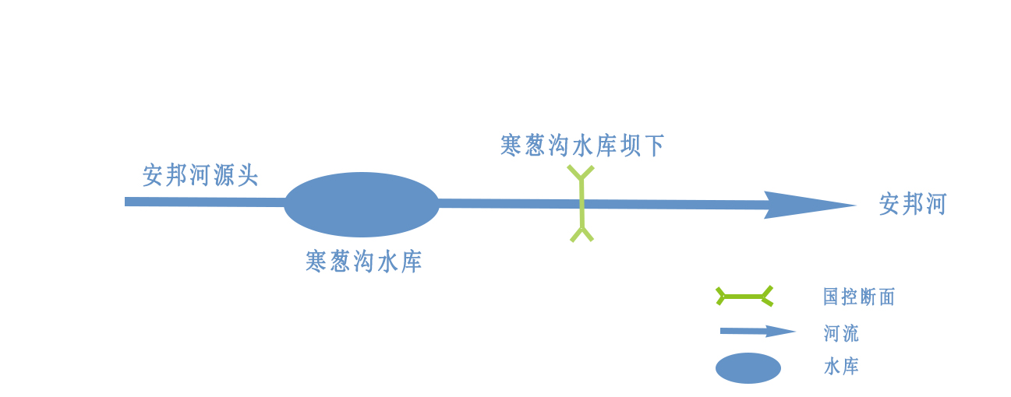
图4-1 寒葱沟水库坝下断面汇水范围示意图
4.1.1.1问题与成因
寒葱沟水库是市级饮用水水源地，尖山区、岭东区居民生活用水均取自该水库，该水源2015年11月正式供水，投入使用后保护区内部分保护设施存在破损、遗失等情况，水源地规范化建设、相应的管理工作应进一步加强。
4.1.1.2任务与措施
加强饮用水水源地环境监管工作，对饮用水水源地一级保护区实行封闭式管理，加强水源水质监测体系建设，完善水源地保护区的巡查和值守制度，加强水源地保护设施规范化建设，保障污染防治设施正常运行，加强危险化学品道路运输管控，以消除饮用水水源地周边的安全隐患。

4.1.2兴农排灌站断面汇水范围
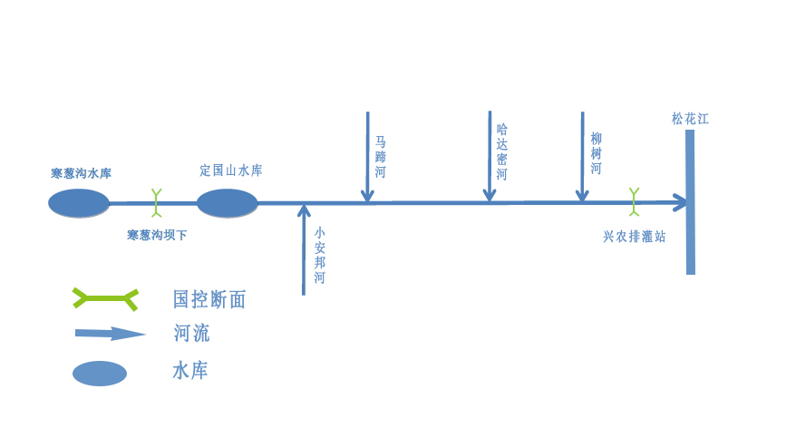
图4-2 兴农排灌站断面汇水范围示意图
4.1.2.1问题与成因
“十三五”期间，兴农排灌站断面水体不能稳定达标。主要原因是城市污水管网建设不够完善，污水收集率较低，中水回用率较低；农村生活污水、畜禽养殖污染治理设施配套不全，基础设施短板突出；农业种植污染缺乏有效治理措施，每年5-6月进水泡田作业，8-9月水田退水，农田退水污染对安邦河水质影响较大。农村饮用水水源保护区内存在农村居民生活污染、散养畜禽养殖污染、农业种植污染，农村饮用水水源保护区规范化建设程度较低。
河道硬化面积过大导致生态退化严重，生态系统遭到破坏，农田开垦过多导致生态缓冲带面积减少，自我修复能力较弱，鱼类繁育环境差，管理力度不够，生态系统结构尚需优化。
兴农排灌站断面上游的寒葱沟水库位于安邦河上游，是集供水、防洪于一体的中型水利枢纽工程。水库常年蓄水，下泄量不足导致该断面汇水范围生态流量总体偏低。安邦河集贤段支流哈达密河受上游笔架山水库调控管理影响，导致生态流量不足。水资源分配不够合理，生态流量得不到保证。
4.1.2.2任务与措施
（1）水环境方面
①完善城镇排水管网布局，提升污水收集率和处理率
加快城镇配套管网设施建设。对老旧小区的供排水管网系统进行筛查改造，市政管网污水收集率由现在的26.92%提升到50%以上。完成市政污水管网污水截流管线升级改造工程，改造城市污水干线11.7km，彻底解决安邦河沿岸城市污水截流干管破裂、坍塌、污水溢流等问题。积极开展集贤县福利镇污水管网建设工程，提高污水处理能力。城镇污水处理设施管网向农村延伸，双兴村、双胜村等城中村生活污水接入市政管网。
②加快农村污水收集、处理设施建设
加快推进农村生活污水治理工作，逐步改善水环境质量。“十四五”期间，集中居住人口达1000人以上的村屯生活污水处理设施应实现应建尽建，农村生活污水治理覆盖率100%；农村生活污水治理设施所覆盖区域内的农户应实现应接尽接，农户受益率达到80%；日处理设计规模30吨及以上农村生活污水处理设施实现100%标准化。对于地形复杂、地质条件差、布局分散、污水不易集中收集的村庄，单户或多户农村住户产生的生活污水可通过化粪池进行分散处理。
实施集贤县丰乐镇和集贤县太平镇污水处理工程及配套管网工程，铺设排水管网，建设一体化设备污水处理设备，出水水质指标执行《城镇污水处理厂污染物排放标准》（GB18918-2002）中一级A标准。
③提高畜禽粪便收集率、处理率
结合养殖现状情况，深入开展畜禽粪便污染治理工作，鼓励规模畜禽养殖场实施有机肥生产利用工程，就地处理和合理消纳产生的畜禽粪便和养殖废水，“十四五”期间，力争实现畜禽粪便现状粪污资源化利用率100%，粪污处理设施配套率100%。
④加强管控水田种植污染
进一步落实测土配方施肥、水肥一体化、增施有机肥等措施，以调整施肥结构、改进施肥方式方法、有机肥替代等为手段，推进化肥减施，打造绿色粮仓。
加强种植污染管控。普及测土配方施肥，推进农药减量增效和农药使用量负增长。可尝试利用农田区域中现有排水沟渠、低洼地、小水塘等，将区域划为三大系统：分别为生态拦截沟渠系统、蓄滞池净化系统、湿地塘处理系统，充分发挥各个系统的作用与联系，进而实现污染物拦截和净化的目的。
尽可能把农田退水先储存起来，实现循环利用，如回灌农田等；不能循环利用的，若氮磷等污染物浓度较高，则通过静置、湿地处理等方法进行削减；还可以将农田退水直接储存，以备不时之需。
应加强先进技术宣传培训，走高产高效、优质环保、可持续发展之路，不断增强农业生产人员对水环境保护的主动性，自觉性。同时组织专家技术团队加大对农田退水污染治理的科学研究，为农田退水污染治理提供技术支持。
⑤加快饮用水水源地规范化建设
按照水源地保护区建设要求，完善农村集中式饮用水源保护区的围栏、界标等保护设施的建设。饮用水地下水源一级保护区内禁止建设与取水设施无关的建筑物；禁止从事农牧业活动；禁止倾倒、堆放工业废渣及城市垃圾、粪便和其它有害废弃物，采取措施治理农村生活污水；对二级保护区及准保护区内的污染源进行截留、治理，实现区域内生产、生活等活动得到有效管控。
（2）水生态方面
①开展河道整治及湿地修复工作，提高生态环境自我修复能力
加强安邦河河道整治、湿地生境管理，开展流域综合整治工作。实施河道生态湿地恢复工程，开展河道整治与生态修复、城区段缓冲带建设、退耕还湿、生态绿化等工作，提高湿地完整性与生态保护功能，建设安邦河流域水环境综合整治工程、马蹄河水质提升工程等综合整治和生态修复工程提高安邦河自净能力。
②加大管理力度，保护生物多样性，优化生态系统结构
以维护河湖生态功能需要为重点，加强管理制度，持续改善水生态质量。严防过度捕捞、人为活动污染水体等破坏生态环境的情况发生。加快明确河湖生态保护修复措施。在保证上游寒葱沟水库来水满足生态流量的基础上，在水环境、水生态项目实施使水体生态环境恢复到理想条件时，可考虑采用投放鱼苗的方式，增殖放流泥鳅鱼、白鳔子鱼等鱼类苗种，力争在“十四五”期间重现消失的土著鱼类，恢复生态环境，使生物多样性增加，生物链完整性趋好，水体自净功能增强。
（3）水资源方面
①规划“引松入双”工程，补充下泄流量
根据《安邦河流域（双鸭山市）水量分配方案》内容：安邦河多年平均地表水可分配水量23752万m³，能达到水量配置方案要求。但随着来水频率的提高，可分配水量显著减少，当来水频率为90%时，可分配水量仅为4720万m³，无法满足用水需求。安邦河流域多年平均地表水可配置水量13000万m³，安邦河沿线有寒葱沟水库等5座水库以及安邦灌区和鲜兴灌区渠首，上述工程供水能力为8820万m³，小于地表水可配置水量，供水能力不足。
《黑龙江省双鸭山市“引松入双”供水工程可行性研究报告》已经编制完成，“引松入双”供水工程项目运行后有利于双鸭山市区域内水资源合理配置，能够有效提高该区供水能力和供水保证率，置换寒葱沟水库供给工业企业的生产用水，补充下泄流量，为解决双鸭山市未来发展水资源不足问题将发挥重要作用。
加强笔架山水库放流管理及调控调度，按照下泄流量保障要求以及生态保护优先的原则，合理调控笔架山水库下泄量，保障哈达密河生态流量（水位）底线，提高河流水环境容量，避免断流现象发生。
②鼓励企业积极利用中水作为生产用水
研究落实中水回用优惠政策，鼓励区域内企业积极利用中水参与生产，尤其是大唐双鸭山热电有限公司、双鸭山鸿展生物科技股份有限公司等用水大户，倡导中水回用，提高中水回用率，节约水资源。积极推动黑龙江省集贤县经济开发区污水处理厂回用水项目建设。

4.2挠力河流域
“十四五”期间，双鸭山市挠力河主要有宝清大桥、挠力河口内、炮台亮子三个国控断面。

4.2.1宝清大桥断面汇水范围
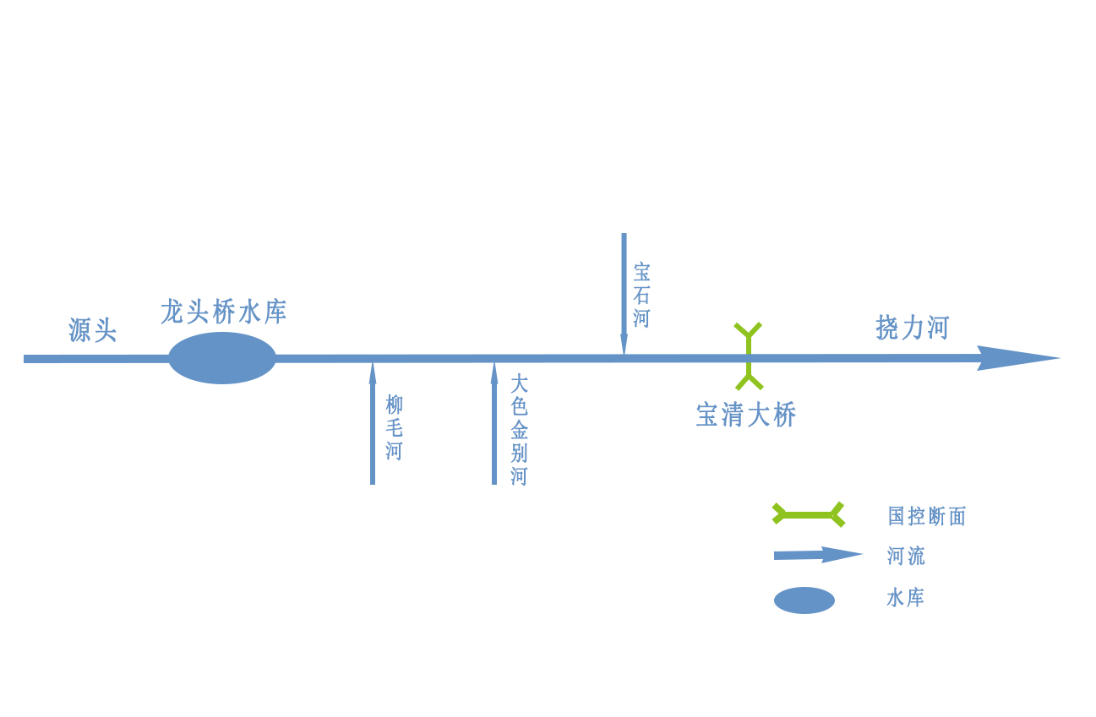
图4-3 宝清大桥断面汇水范围示意图
4.2.1.1问题与成因
“十三五”期间，宝清大桥断面由于受山区森林腐殖质和上游农田退水污染等因素影响源头来水本底值高、水体不能稳定达标；因施用化肥、农药加上农田灌溉过度，5、6月水稻泡田农田退水等时间段内，氮、磷等农业种植污染物随农田径流夹带进入水体；汇水范围内龙头镇、夹信子镇无乡镇污水收集设施及配套管网，其生活污水未经治理直接排放，随支流汇入挠力河，影响挠力河水环境质量。受山区森林腐殖质影响，春季冰雪融化以及丰水期导致高锰酸盐指数值增高。
生态系统受到破坏，大型水生植物稀少。目前，鱼类鲫鱼、鲤鱼、鲶鱼、细鳞、哲罗在减少，并且芦苇、水葱，黄菖蒲等植物也在减少；湿地面积减少，部分湿地转为耕地，水土流失较重，威胁生态环境。
4.2.1.2任务与措施
（1）水环境方面
①控制或减少化肥、农药的施用量对水环境的污染，具体措施参考兴农排灌站断面。
②着力推进农村生活污水治理
着力推进农村生活污水治理工作，逐步改善水环境质量。集中居住人口达1000人以上的村屯生活污水处理设施应实现应建尽建，农村生活污水治理设施所覆盖区域内的农户应实现应接尽接。对于地形复杂、地质条件差、布局分散、污水不易集中收集的村庄，单户或多户农村住户产生的生活污水可通过化粪池进行分散处理。
汇水区内集中供水规模1000人以上龙头镇辖区内6个行政村、夹信子镇辖区内8个行政村列入改成水冲式厕所的村庄，建设污水处理集中设施。
（2）水生态方面
推进实施重点支流综合治理和生态修复实施挠力河水系（龙头桥水库）上游段生态修复工程，①河道生态驳岸建设工程：挠力河龙头桥水库至头道岗渠首25.3km，珠小河、宝密河、大主河三条河道由龙头桥水库向上游延伸各5km，合计长度40.4km。②人工湿地建设工程：挠力河两岸建设湿地共46万m²。③水库生态治理工程：沿龙头桥水库周边布置生态滞留带31km，阻隔水库周边农业污水直排。在大主河入水库口、宝密河入水库口、小朱河入水库口三处位置建设生态滞留塘工程，同时大主河入水库口处拦河坝长度为350m，宝密河入水库口处拦河坝长度为450m，小朱河入水库口处拦河坝长度为220m。

4.2.2炮台亮子断面汇水范围
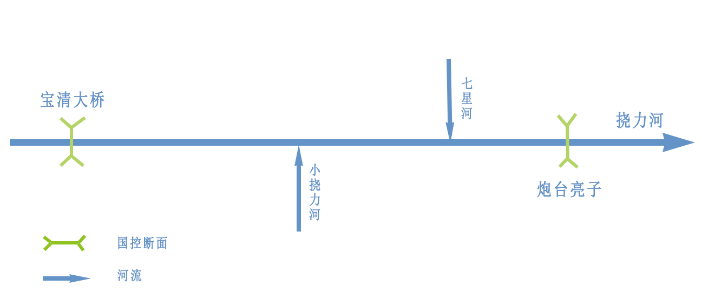
图4-4 炮台亮子断面汇水范围示意图
4.2.2.1问题与成因
炮台亮子断面为十四五新增国控断面，项目指标从2020年开始监测，1-12月对断面的监测结果显示水质满足IV类标准。
针对2020年1-12月监测数据，水质虽不超标，但水体出现数据波动较大、不稳定的情况。炮台亮子断面挠力河部分流经宝清县城，七星河流经友谊县、宝清县交界。宝清县、友谊县城镇污水管网存在管网铺设不足和老化等情况，同时，区域内仍存在污水管网雨污合流的情况，暴雨时，污水冲刷极易入河。炮台亮子断面上游汇水区内存在大面积农田，农业种植污染是造成水质不稳定的主要原因。炮台亮子断面所涉及的乡镇污水收集设施、处理系统不够完善。除四方台区的振兴东路街道、振兴中路街道，宝清县的宝清镇、七星泡镇外，其余12个乡镇均无污水处理厂，且乡镇各村屯内的生活污水均为散排；另外，农场污水处理厂污水收集率较低，农村生活污水未得到有效收集和处理，对水体水质造成污染。
七星河生态缓冲带土壤侵蚀严重，缓冲带内农田等污染物进入水体，对水生态系统产生不利影响，目前七星河鱼类狗鱼、柳根、细鳞等在减少，并且芦苇、连翘等植物也在减少；湿地面积萎缩，生物多样性下降；采沙迹地尚未进行植被恢复，雨季导致挠力河河水中悬浮物增多，水土流失严重；七星河生态缓冲带土壤侵蚀严重，缓冲带内农田等污染物进入水体，对水生态系统产生不利影响。
挠力河干流龙头桥水库（在宝清）始建于1998年，2002年竣工。筑有52.7m高的拦河大坝，主要用于灌溉用水，由于水库建设年代较早，未考虑下游生态需水要求，且建设后下游灌溉农田用水增加，该河段又属于源头水，支流汇入较少，河道天然来水量减少，导致水库下游出现减水河段。
4.2.2.2任务与措施
（1）水环境方面
①建设工业园区集中污水处理设施
“十四五”期间计划建设友谊农产品深加工园区、红兴隆经济开发区污水处理厂，确保污水达标排放，保证七星河水体水质不受污染。
②加快推进城镇污水处理厂建设和提标改造工作
加速推进宝清县宝清镇污水管网工程建设，基本实现污水管网雨污分流；实施宝清县七星泡镇污水处理扩建工程及配套管网工程；农场污水处理厂稳定运行，实现一级A标准排放。
③加快农村污水收集、处理设施建设
着力推进农村生活污水治理工作，逐步改善水环境质量。编制《农村生活污水治理专项规划》，因地制宜，分类管理。综合考虑村庄自然禀赋、经济社会发展、污水产排状况、生态环境敏感程度、受纳水体环境容量等，科学确定本地区农村生活污水治理方式。靠近城镇、且有条件的村庄，生活污水纳入城镇污水管网统一处理。人口集聚、利用空间不足、经济条件较好的村庄，可采取管网收集—集中处理—达标排放的治理方式。污水产生量较少、居住较为分散、地形地貌复杂的村庄，优先采用资源化利用的治理方式。
（2）水生态方面
坚决拆除侵占河滩违建，专项打击破坏湿地违法行为，进行湿地生态自然恢复。宝清县挠力河流域（城区北段）生态综合治理工程、宝石河城区段生态综合治理工程二期、宝清县七星河流域生态综合治理工程，沿挠力河、宝石河左右岸、七星河右岸实施生态修复工程，整治河道长度48.68km，建设河岸缓冲带14.88km，建设人工湿地1521.7亩，拦截两岸农业面源污染物，通过恢复挺水植物、河口湿地、支流坡岸整治等，促进水体生境改善与水生态系统的恢复，增加河湖水环境容量，加快水质改善，优化鱼类生活环境。
（3）水资源方面
结合当地水量调度方案，加强水量调度管理。提出闸坝联合调度、生态补水等措施，重点保障枯水期生态基流。对于挠力河干流枯水期流量小，甚至不流，在优先保障上游水库运行的条件下，考虑在平水期和枯水期适当增流，以增加下游的生态用水，有助于挠力河水质进一步改善，确保挠力河流域水质能够稳定达标。

4.2.3挠力河口内断面汇水范围
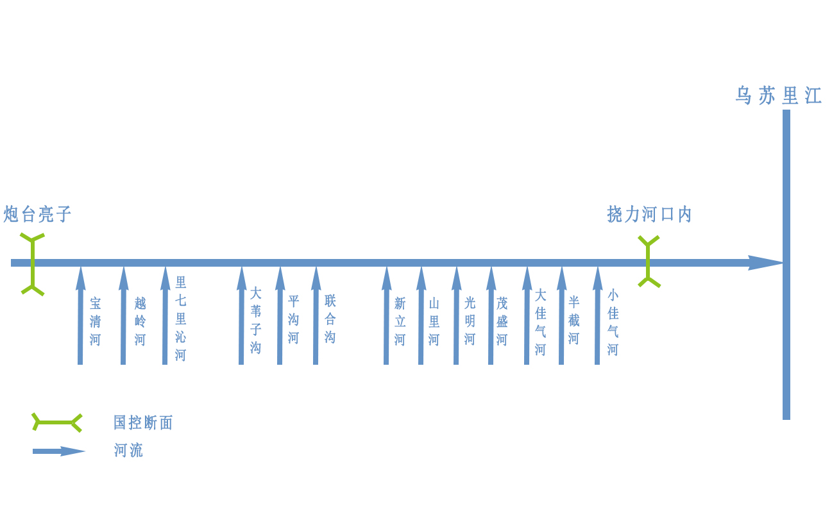
图4-5 挠力河口内汇水范围示意图
4.2.3.1问题与原因
挠力河口内断面不能稳定达标。主要支流外七星河由佳木斯市建三江农场汇入挠力河，水质超过Ⅲ类水体水质标准，饶河县委托第三方监测机构每月对外七星河入境断面开展监测，2020年6月该断面超标，主要污染物化学需氧量25mg/L，为Ⅳ类水体，对挠力河口内断面影响较大。
挠力河口内断面上游，东升湿地、雁窝岛湿地、千鸟湖湿地、挠力河湿地依次连接，经监测，湿地本底值化学需氧量偏高，冬季冰封期及春季冰冻开化时，湿地本底值对该断面影响作用显著。
汇水范围内农场污水处理厂污水收集率低，因缺乏专业技术支撑暂时未能实现稳定运行，目前执行一级B排放标准，未能达到一级A污水排放标准，农垦系统生活污水污染对河流水质产生一定的影响。
农村生活污水未得到有效收集和处理，直接散排，对水体水质造成污染；粪污收集率尚需提高，无害化处理设施有待加强。
水田种植污染依然存在。
4.2.3.2任务与措施
（1）做好省级河流挠力河流域跨行政区域联防联控工作。
建立多主体协同、多要素发力、多措施推进的跨区域河湖联防联控协作机制，与七台河市、佳木斯市加强信息共享，齐抓共管，共同推动，提升挠力河跨区域联防联控能力。制定《挠力河跨区域联防联控实施方案》，成立由三市市级河长担任组长的挠力河跨区域联防联控协作小组，统筹挠力河上下游及左右岸协同治理、系统治理。
（2）农场污水处理厂建设和提标改造。
加快推进红兴隆局直、二九一农场、双鸭山农场、五九七农场、八五二农场、八五三农场提标改造工程和红旗岭农场、红卫农场污水处理厂建设工程，明确在“十四五”期间使生活污水处理后达到一级A标准后排放。
（3）加快乡镇、农村污水收集、处理设施建设
实施四方台区太保镇污水提升泵站及配套管网工程，集贤县升昌镇污水处理扩建工程及配套管网工程，实施小佳河镇、大佳河镇、山里乡、西丰镇污水处理厂建设工程，出水水质指标执行《城镇污水处理厂污染物排放标准》（GB18918-2002）中一级A标准。
加快推进农村生活污水治理工作，逐步改善水环境质量。集中居住人口达1000人以上的村屯生活污水处理设施应实现应建尽建，对于地形复杂、地质条件差、布局分散、污水不易集中收集的村庄，单户或多户农村住户产生的生活污水可通过化粪池进行分散处理。
（4）鼓励规模畜禽养殖场实施有机肥生产。（序号和标点符号使用不正确）
鼓励规模畜禽养殖场实施有机肥生产利用工程，就地处理和合理消纳产生的畜禽粪便和废水。
（5）加强管控水田种植污染
推进水田种植污染管控，根据化肥、农药施用强度现状及需求量，结合畜禽养殖废弃物资源化利用任务要求，提出水田化肥、农药减施、推广有机肥等任务。进一步推动测土施肥、有机肥替代化肥等绿色技术，鼓励使用农家肥、商品有机肥，逐步增加农田有机肥使用量。推广低毒、低残留农药使用范围，开展农作物病虫害绿色防控和统防统治，实施废弃农药包装回收等措施，推广精准施药及减量控害技术，持续降低区域内农药使用量。

4.3乌苏里江流域

4.3.1饶河上断面汇水范围
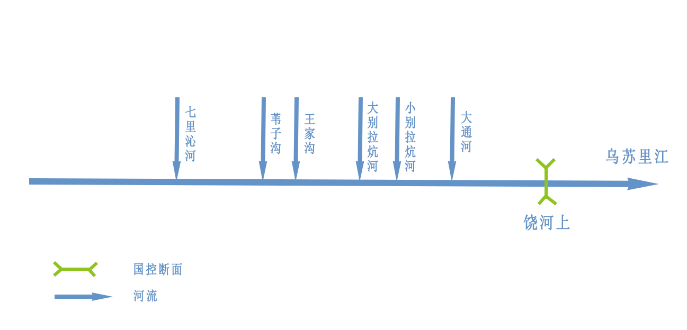
图4-6 饶河上断面汇水范围示意图
4.3.1.1问题与原因
主要在水环境方面，2015-2020年，饶河上国控断面2020年6、8-10月高锰酸盐指数超标，其余月份均达到《地表水环境质量标准》（GB3838-2002）中的III类标准。
饶河上断面水环境质量主要影响因素是农业种植污染。因施用化肥、农药，过度灌溉农田，加上受连续强降雨影响，2018年8月遭遇连续强降雨过程，大量强降雨不仅导致河流浊度变高，也将滞留在地表的农业面源污染以及水田中的氮、磷等污染物冲刷进乌苏里江。
其次是因为源头来水本底值高。饶河上断面超标原因主要是受山区森林腐殖质影响。挠力河上游森林茂密，枯枝烂叶多，腐殖质丰厚，经雨雪浸泡后冲刷入河，导致河流高锰酸盐指数值偏高。
4.3.1.2任务与措施
落实测土配方施肥，实施退田还河，加强水生态保护修复建设。结合实际进一步细化水源涵养区边界，特别是对沿河距离较近的乡镇、村屯落实退耕、隔离措施。继续推进沿岸生态保护带、涵养林的建设。

4.3.2乌苏镇断面汇水范围
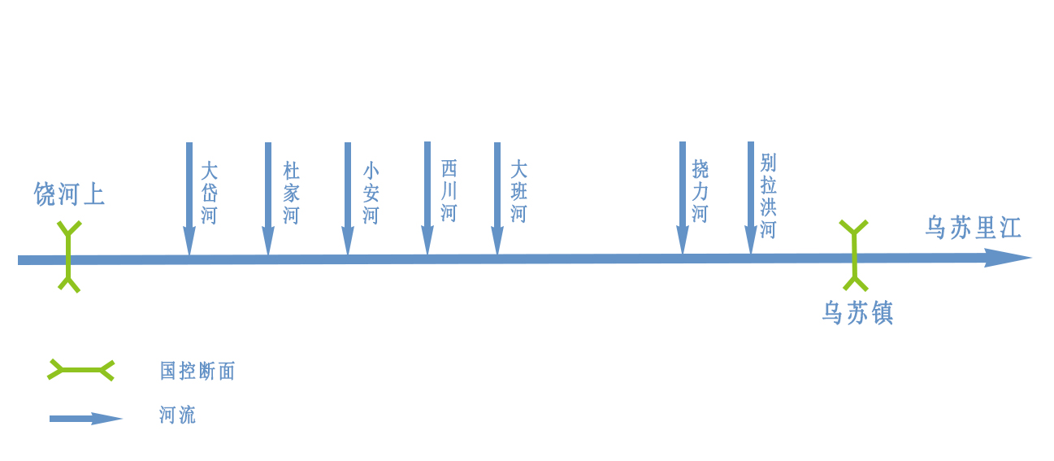
图4-7 乌苏镇断面汇水范围示意图
4.3.2.1问题与原因
乌苏镇断面2020年1月化学需氧量超标0.15倍，其余月份均达到《地表水环境质量标准》（GB3838-2002）中的III类标准。
化肥农药中有机肥占比较少，施用总量较大，农药化肥可随地表径流冲刷进入河流。乌苏镇断面水环境质量主要影响因素是农业种植污染。
汇水区内涉及4个农场和4个乡镇，现在除饶河农场、胜利农场实施一级A工艺提标改造，2020年10月达到一级A标准排放外，红卫农场、八五九农场未建设污水处理厂，4个乡镇中除四排赫哲族乡和饶河镇外，西林子乡和小佳河镇未建设污水处理厂，每日约2000t的农村生活污水未经处理直接排入挠力河汇入乌苏里江，同时农场的分散管理区和乡镇生活污水未集中收集，处于散排状态。
4.3.2.2任务与措施
（1）推进种植污染管控
推进种植污染管控，根据化肥、农药施用强度现状及需求量，结合畜禽养殖废弃物资源化利用任务要求，提出农田化肥、农药减施、推广有机肥等任务。要继续推广精准化测土配方施肥，做到节水灌溉。
过程控制。制定一个将循环利用与区域联防联控相结合的清洁流域整体方案。农田排水并不是直接进入江河，中间还要经过毛沟、斗沟、干沟或小溪流等过程，要在排水到达江河以前，做好过程控制。
循环利用。有些地方会修建闸坝，把农田退水先储存起来，能循环利用的就利用，如回灌农田等；不能循环利用的，如果氮磷等污染物浓度较高，就通过静置、湿地处理等方法进行削减；还可以将农田退水直接储存，以备不时之需。
（2）着力推进农场和农村生活污水治理
着力推进农场、农村生活污水治理工作，逐步改善水环境质量。保障饶河农场、胜利农场污水处理厂稳定运行，加速推进红卫农场、八五九农场污水处理厂、小佳河镇污水处理厂项目建设，确保在2021年底前建成投用，达到一级A标准排放。集中居住人口达1000人以上的农场分散管理区生活污水处理设施应实现应建尽建，对于地形复杂、地质条件差、布局分散、污水不易集中收集的管理区，单户或多户住户产生的生活污水可通过化粪池进行分散处理。

5保障措施

5.1组织领导
强化主体责任，明确规划实施的组织体系，落实“党政同责”“一岗双责”的要求，加强领导，明确责任，进一步确定规划执行和落实的各级政府机构，建立规划实施和落实的地方水生态环境保护责任清单等。强化政府对水生态环境保护规划的指导和约束作用，把规划确定的水生态环境保护控制性指标及主要任务纳入当地社会经济发展规划和政府重要议事日程。
层层压实责任。河湖最高层级的河湖长是河湖管理保护的第一责任人，对河湖管理保护负总责，市、县、乡级分级分段河湖长对河湖在本辖区内的管理保护负直接责任，村级河湖长承担村内河湖“最后一公里”的具体内容、要求和标准。要建立完善责任追究机制，对于河湖长履职不力，不作为、慢作为、乱作为，河湖突出问题长期得不到解决的，严肃追究相关河湖长和有关部门责任。

5.2法规标准
针对双鸭山市枯水期河流断流、缺乏生态流量的问题，综合考虑上下游关系、各种用水需求之间的关系，研究全市重点河道最低生态流量标准。提高城镇和工业污水处理厂出水水质，全面实施排污许可管理制度，完善基于地表水环境质量达标的排污许可管理。

5.3经济政策
重点针对污水处理费、水价、生态补偿等方面，完善水生态环境保护工作的资金投入机制，制定相关经济政策及相关要求。优化制定各级政府财政支持措施和投融资政策，引导金融机构和社会资金投资水生态环境保护领域，探索在污水处理、污水回用、生态补偿等方面引入市场机制，拓宽融资渠道，形成多渠道、多层次的投资、融资及运作机制。

5.4科技支撑
加强生态监测。配合黑龙江省生态环境厅研究制定统一、规范的生态系统监测指标体系、监测方法等相关技术文件，因地制宜的编制生态监测方案，开展生态环境监测。
“十四五”要努力实现“数字治水”，建立生态环境、林业、水利、农业农村、城建、规划和自然资源、城管、气象等多部门数据整合的水环境管理数据库，逐步建设完善精准、全面、联动的区域水安全、水资源、水污染、水环境、水生态和水功能区综合监控平台，建设完善的水环境、水资源、水生态监控信息管理系统。加快建立重要饮用水水源地、入河排污口等监控管理系统，实时监测重要饮用水水源地水质、重要入河排污口排放污水水质、水量状况，提高风险预警预报能力。
加快科研技术能力建设。加大对科研机构、队伍、设备和技术方面的投入力度，开展水生态环境保护的推广利用，开展河湖健康保障重点技术研究及其推广利用等，开展富营养化、河流生态环境需水量、水功能区划管理体系等研究，开展流域生态风险评估等研究，为水生态环境保护科学管理提供技术支撑。

5.5监督管理
探索多种形式水生态环境保护体制机制建设。建立跨区域、跨行业的水生态环境保护协作及联动机制，建立相邻市、区水生态环境保护协作联动机制，应明确不同地区的责任及分工；建立生态环境、水务、住建、自然资源、发改、财政等多部门工作协作联动机制，统筹协调，形成综合决策和协同管理机制。建立上下游、重点区域、水流生态补偿机制、入河口污染物通量监管机制，建立重要河段生态需水保障机制，以及饮用水水源应急管理机制、公众参与和媒体监督机制等长效机制。切实解决流域区域水生态环境保护问题，实现水生态环境保护与经济社会的可持续发展。
完善水生态环境保护政策体系。制定有利于流域区域生态环境保护的经济发展方式转型激励政策，加大产业结构调整、发展生态农业和生态养殖业等生态环保产业的政策引导力度。

5.6公众参与
完善水生态环境保护工作信息公开机制，依法保障公众的知情权，鼓励公众参与，强化社会监督，使水生态环境保护得到全社会全方位的保护。加强水生态环境保护宣传教育，进一步提高公众的环境忧患意识和水生态环境保护意识，增强公众自觉性。加强对举报破坏生态环境行为的支持力度，拓宽公众参与和舆论监督渠道。

